Proyecto Final SQL - Comisión 48110

**Versión Documento No. 1.0**

Creación del Documento: 02/02/2023

**diego muro Febrero 2023**

2023

Contenido

Introducción 2

Identificación elementos de frontend 2

Casos de prueba 6

Sección Productos - Caso de prueba Prod-01 6

Sección Productos - Caso de prueba Prod-02 7

Sección Productos - Caso de prueba Prod-03 9

Sección Productos - Caso de prueba Prod-04 11

Sección Productos - Caso de prueba Prod-05 12

Sección Productos - Caso de prueba Prod-06 14

Sección Links - Caso de prueba Link-01 19

Sección Links - Caso de prueba Link-02 23

Sección Links - Caso de prueba Link-03 25

Sección Links - Caso de prueba Link-04 27

Sección Crear cuenta - Caso de prueba Cuenta-01 32

Sección Crear cuenta - Caso de prueba Cuenta-02 35

Sección Crear cuenta - Caso de prueba Cuenta-03 37

Pruebas no funcionales y chequeo general del sistema: 39

Reporte de pruebas 49

Casos de pruebas ejecutados: 49

Defectos encontrados por tipo y criticidad 50

Gráficos e información adicional 51

Reporte de bugs 54

Introducción 54

Sección Productos - Caso de prueba Prod-03 54

Sección Productos - Caso de prueba Prod-06 55

Sección Crear cuenta - Caso de prueba Cuenta-02 59

Conclusiones y recomendación final 62

# Introducción

Para el presente informe se seleccionó la página <https://gregorioind.mitiendanube.com/> . Gregorio indumentaria es un e-commerce localizado en la capital federal de la ciudad de Buenos Aires dedicada a la comercialización de indumentaria deportiva para hombres.

Las secciones o flujos testeadas son:

* Productos
* Links
* Crear cuenta

# Identificación elementos de frontend

Se identifican los siguientes elementos de frontend en la página analizada:

**1 – Links:**

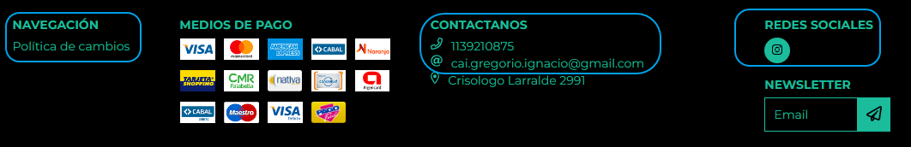

**2 – Tooltips:**

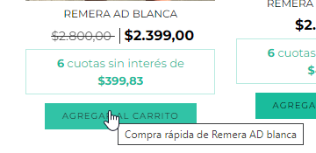

**3 – Grillas:**

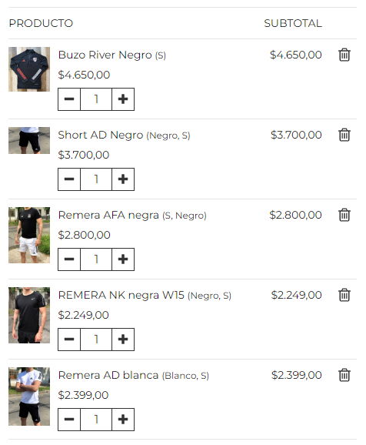

**4 - Barra lateral (sidebar) con filtros:**

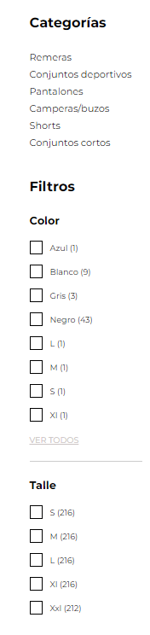

**5 - Barra de búsqueda (Search bar):**

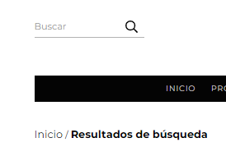

**6 - Botón de radio:**

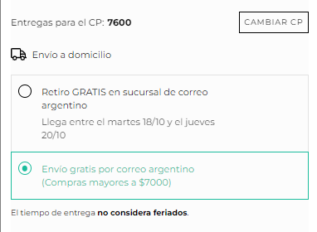

**7 - Carrousel de imágenes (slider):**

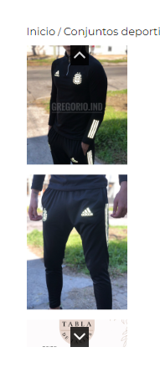

**8 – Tarjeta:**

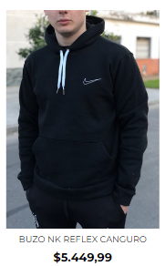

# Casos de prueba

## Sección Productos - Caso de prueba Prod-01

EVIDENCIA DE CASOS DE PRUEBAS

Fecha: 15-10-2022

Proyecto: Proyecto final – Testing QA Manual Coder House

Tester: Diego Muro

**Empresa GREGORO IND – Sección / Flujo Productos - Ordenar productos por " Mayor precio" para una categoría**

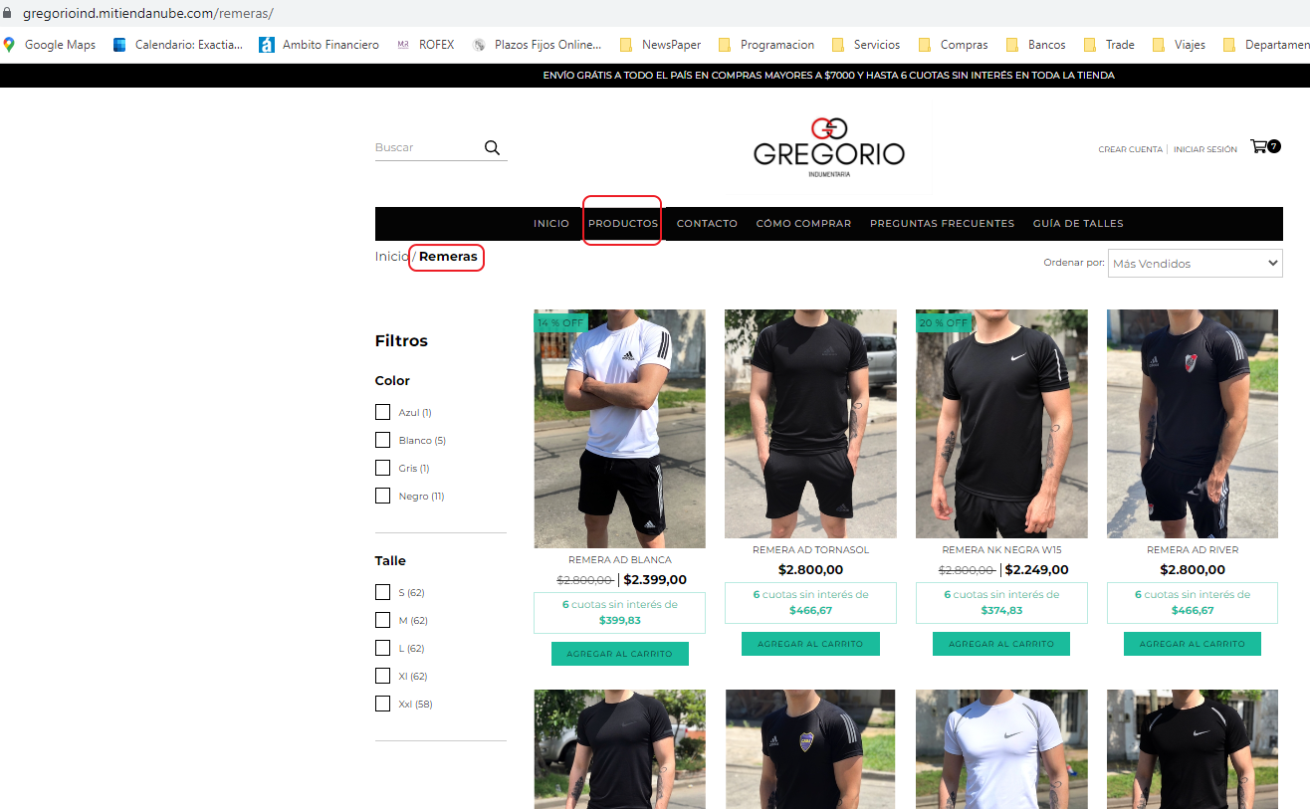

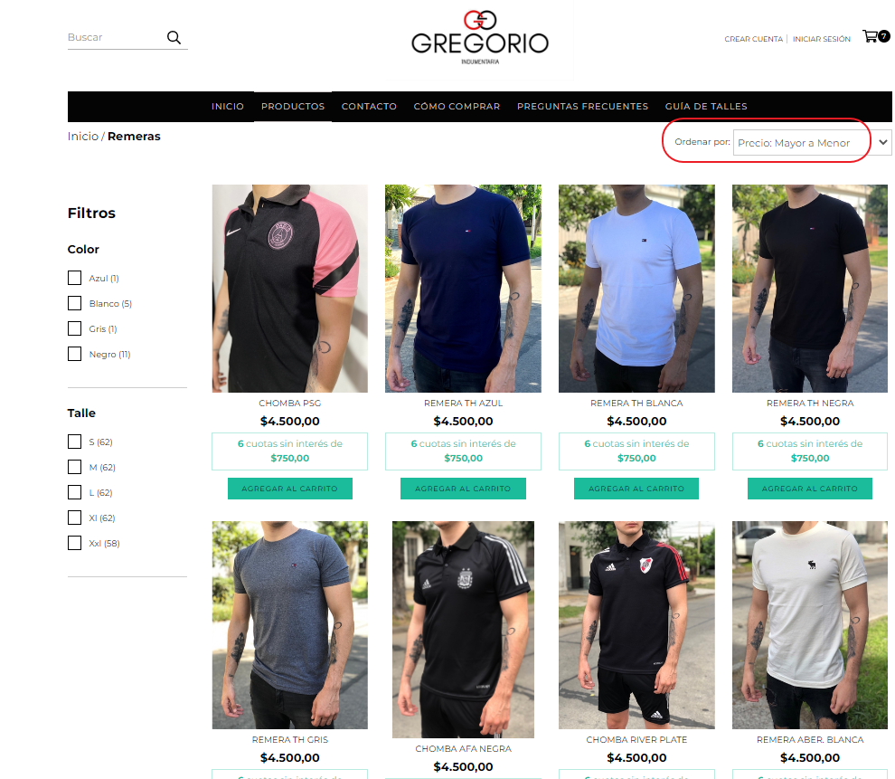

## Sección Productos - Caso de prueba Prod-02

EVIDENCIA DE CASOS DE PRUEBAS

Fecha: 15-10-2022

Proyecto: Proyecto final – Testing QA Manual Coder House

Tester: Diego Muro

**Empresa GREGORO IND – Sección / Flujo Productos - Filtrar productos "Conjuntos deportivos" por algún criterio**

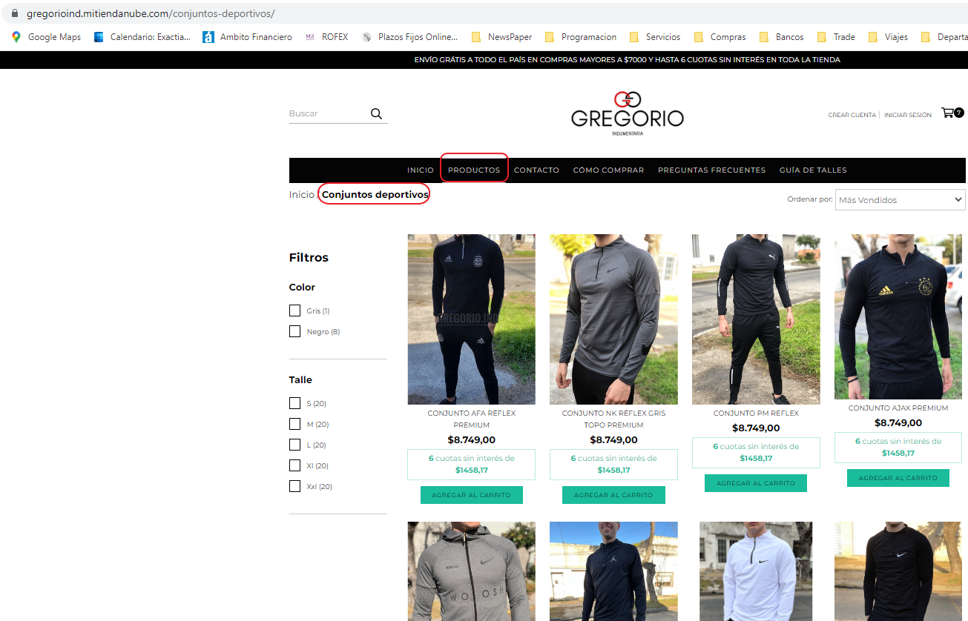

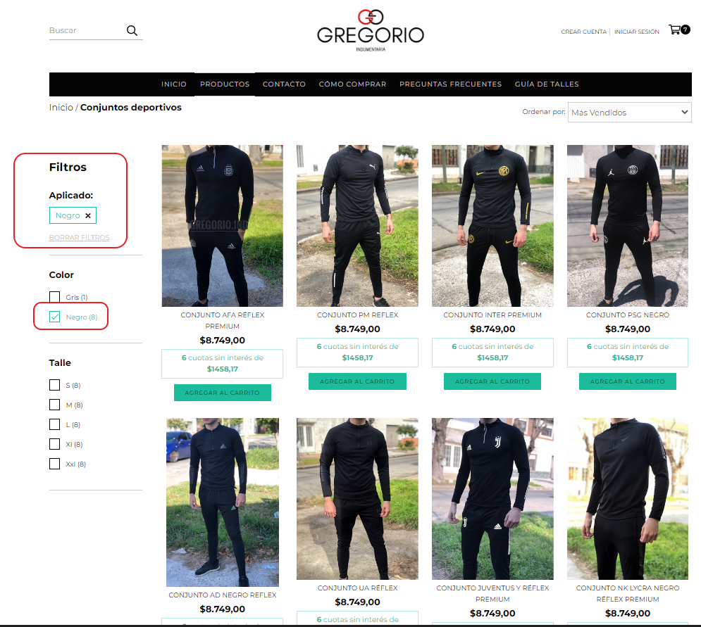

## Sección Productos - Caso de prueba Prod-03

EVIDENCIA DE CASOS DE PRUEBAS

Fecha: 15-10-2022

Proyecto: Proyecto final – Testing QA Manual Coder House

Tester: Diego Muro

**Empresa GREGORO IND – Sección / Flujo Productos - Cargar valores negativos en " cantidad " a comprar para una categoría / producto**

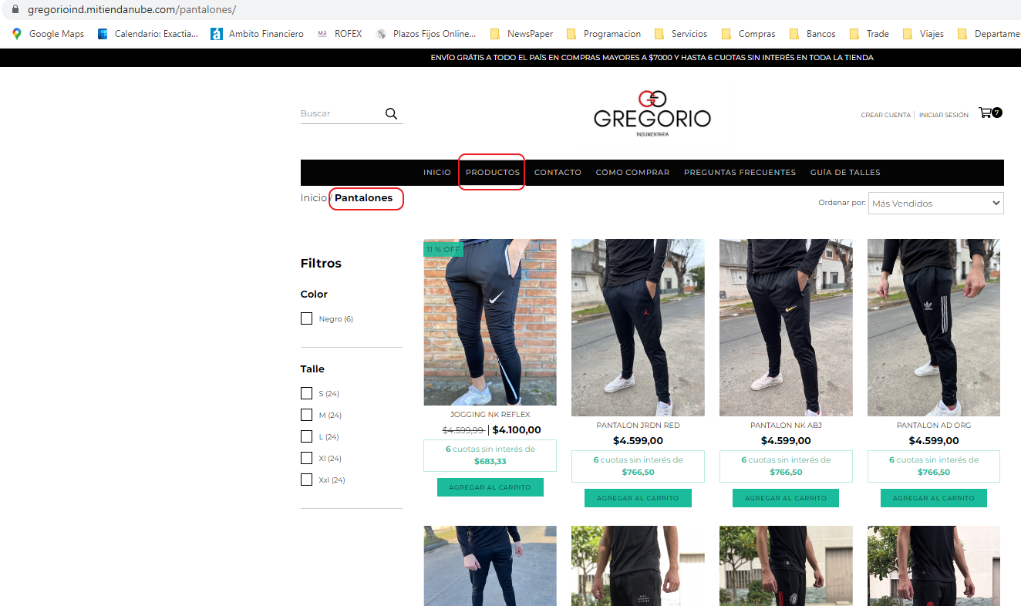

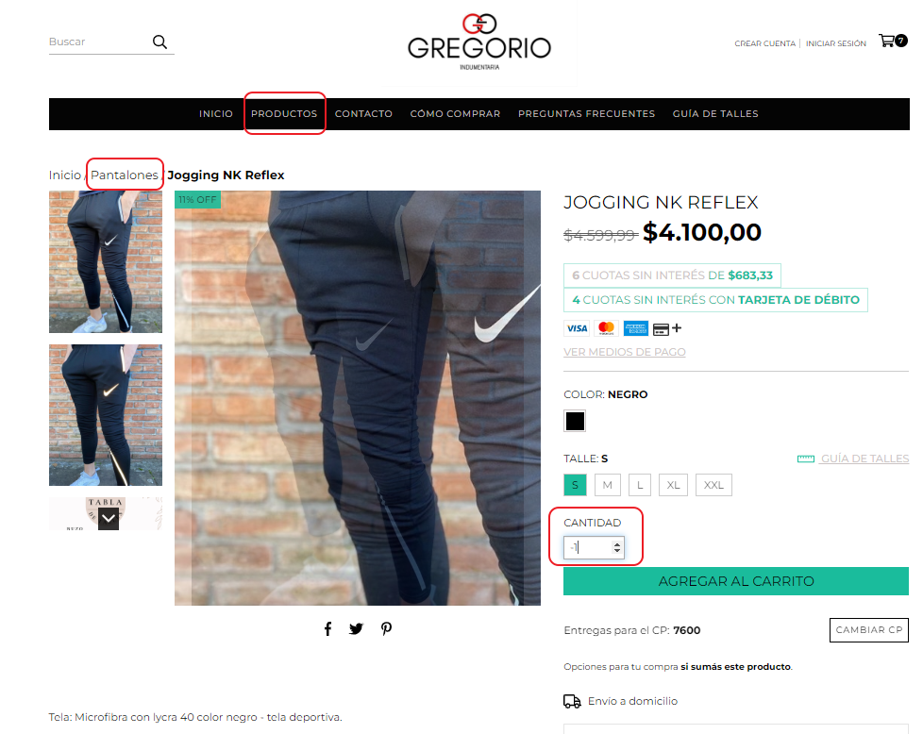

## Sección Productos - Caso de prueba Prod-04

EVIDENCIA DE CASOS DE PRUEBAS

Fecha: 15-10-2022

Proyecto: Proyecto final – Testing QA Manual Coder House

Tester: Diego Muro

**Empresa GREGORO IND – Sección / Flujo Productos - Seleccionar productos por el filtro “BUSCAR"**

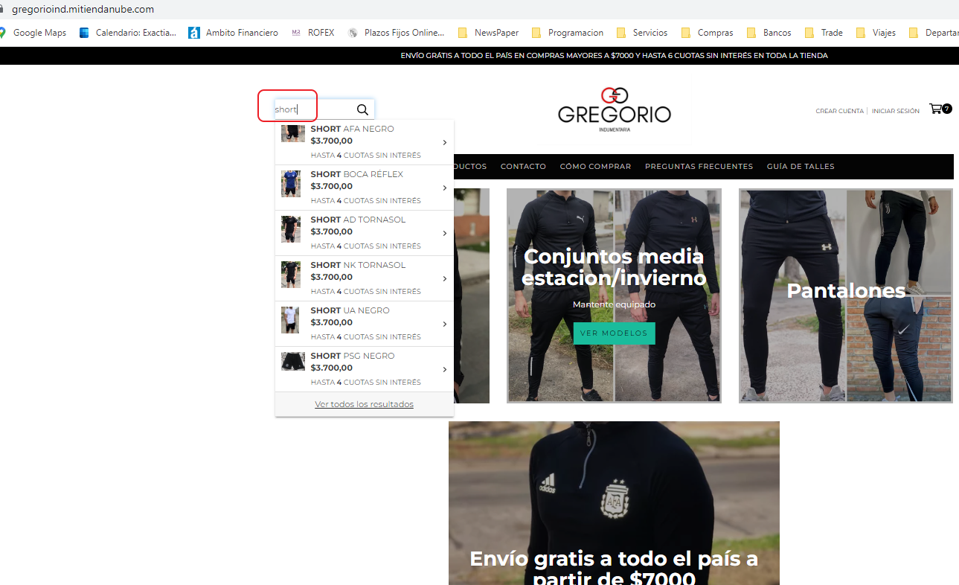

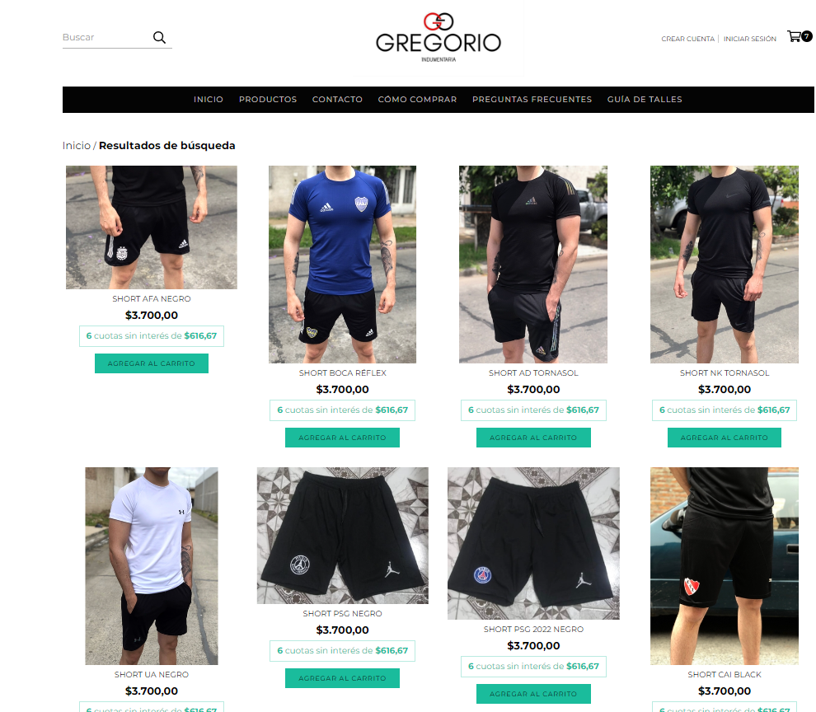

## Sección Productos - Caso de prueba Prod-05

EVIDENCIA DE CASOS DE PRUEBAS

Fecha: 15-10-2022

Proyecto: Proyecto final – Testing QA Manual Coder House

Tester: Diego Muro

**Empresa GREGORO IND – Sección / Flujo Productos - Finalización de compra de producto - Ingresar un cupón de descuento errado**

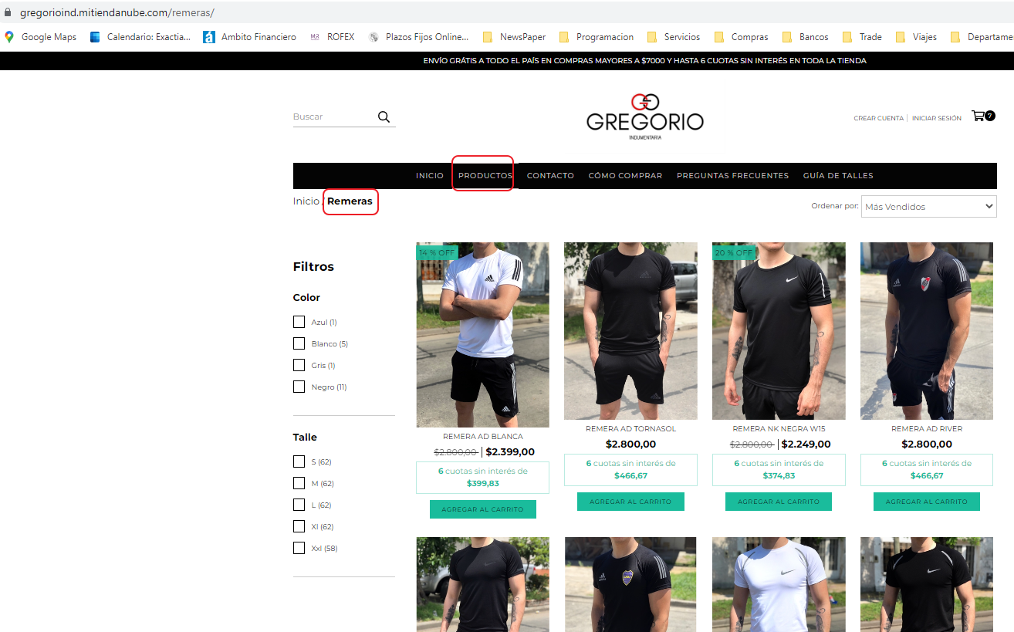

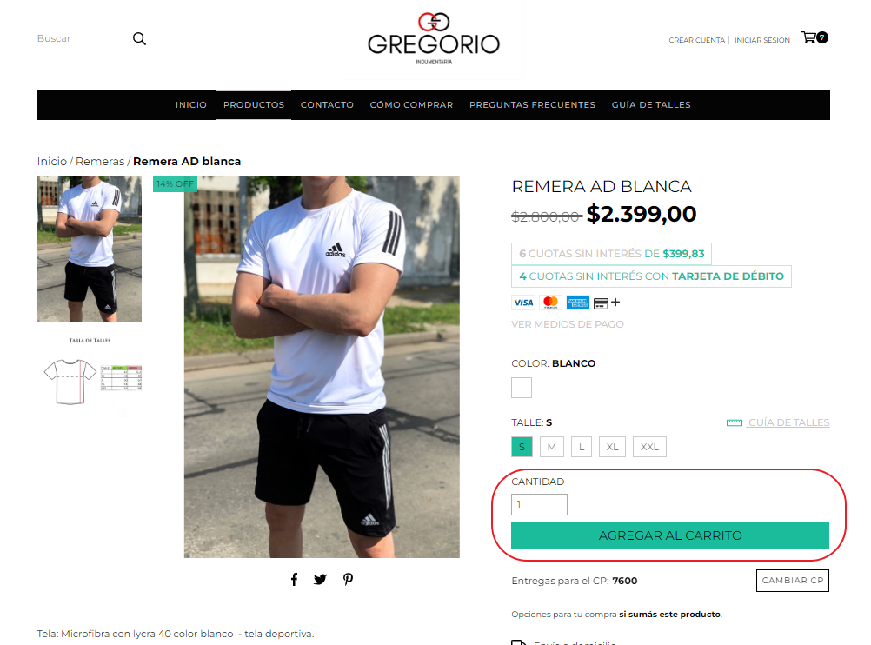

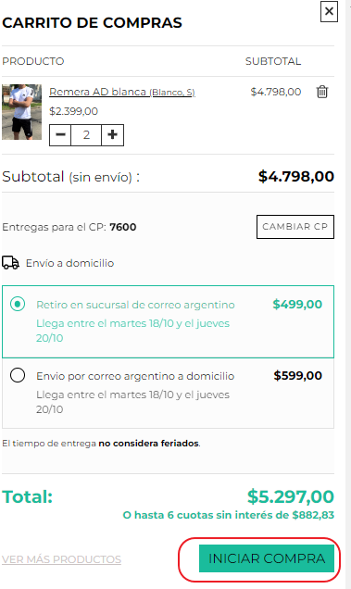

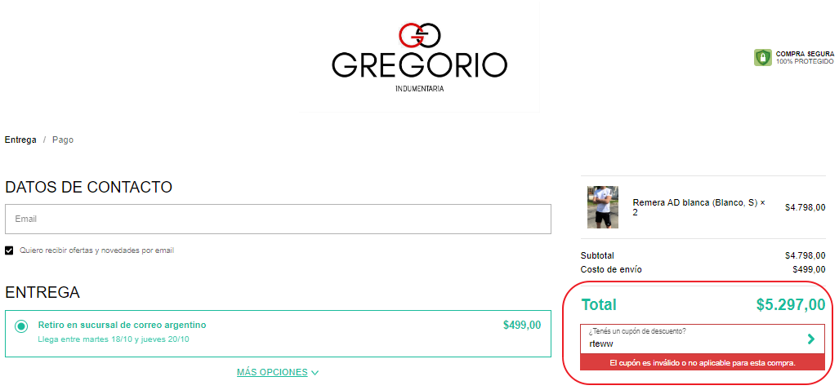

## Sección Productos - Caso de prueba Prod-06

EVIDENCIA DE CASOS DE PRUEBAS

Fecha: 15-10-2022

Proyecto: Proyecto final – Testing QA Manual Coder House

Tester: Diego Muro

**Empresa GREGORO IND – Sección / Flujo Productos - Diseño de "Guía de talles" de los productos**

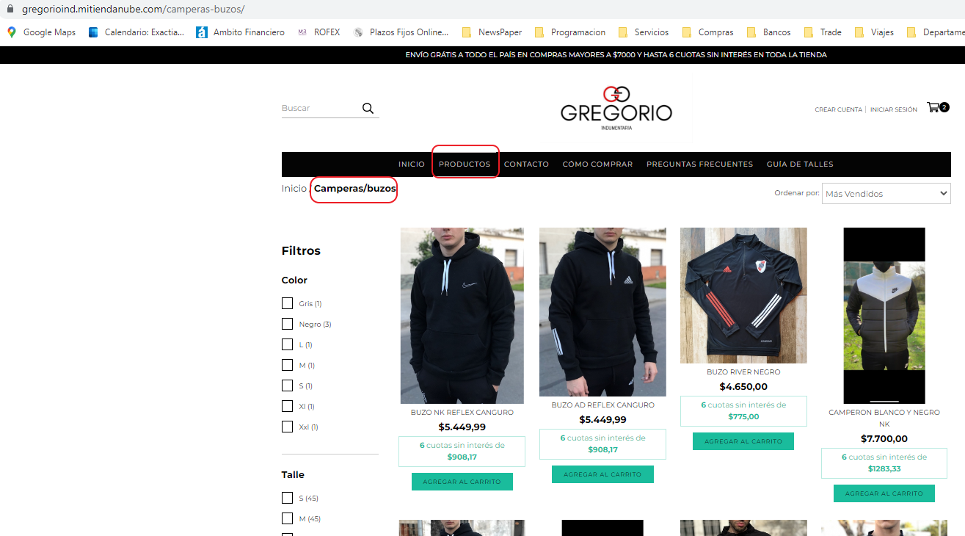

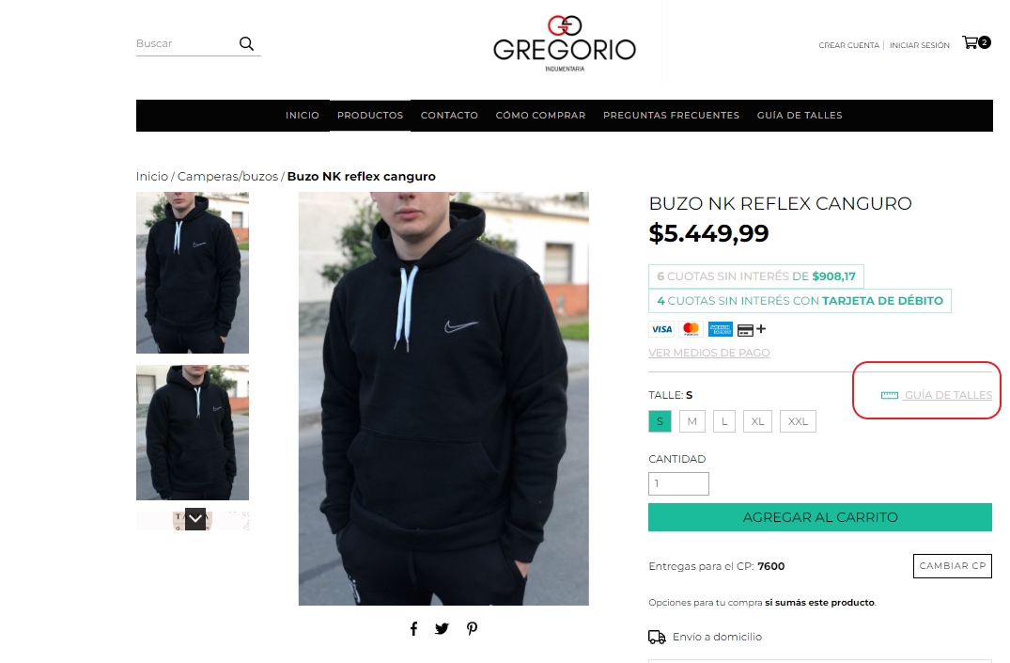

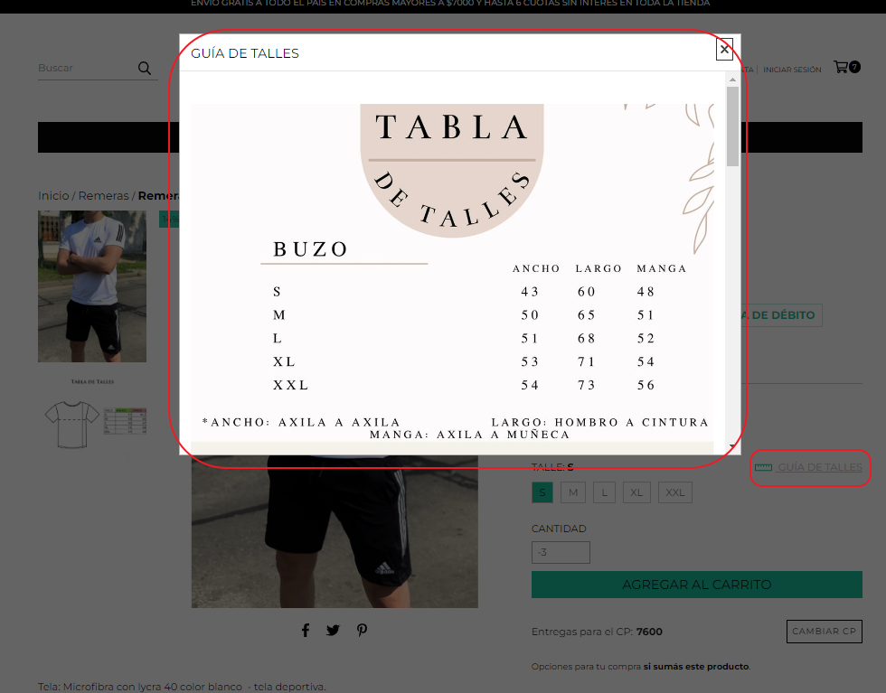

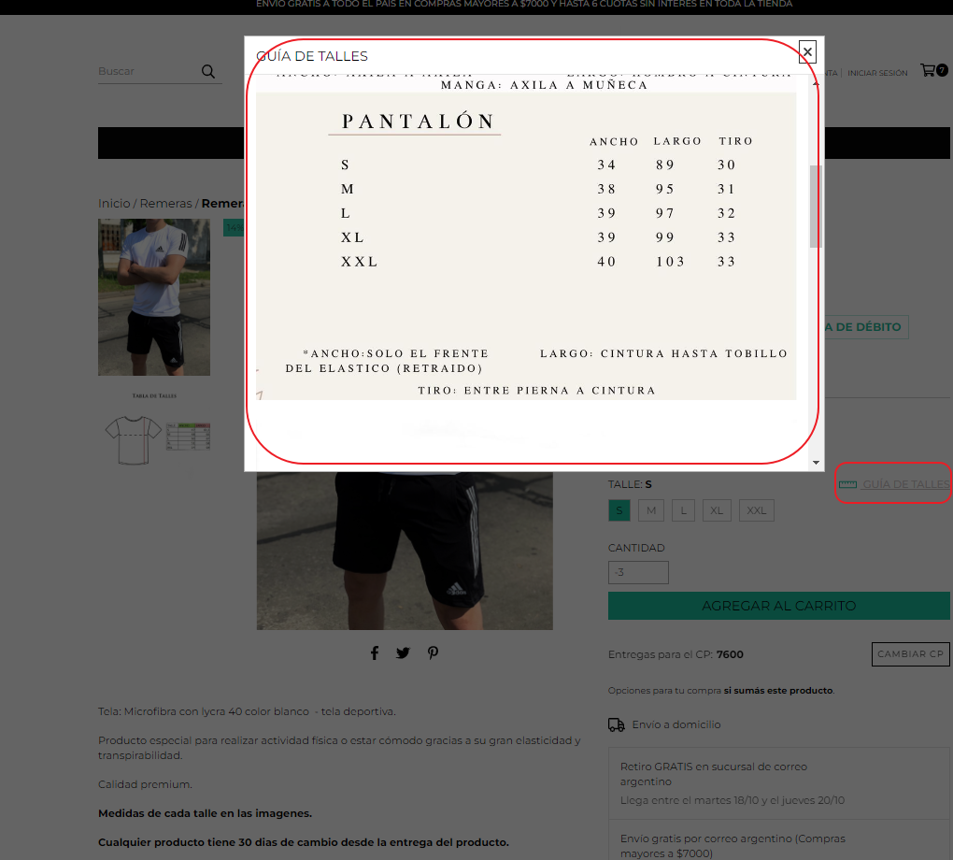

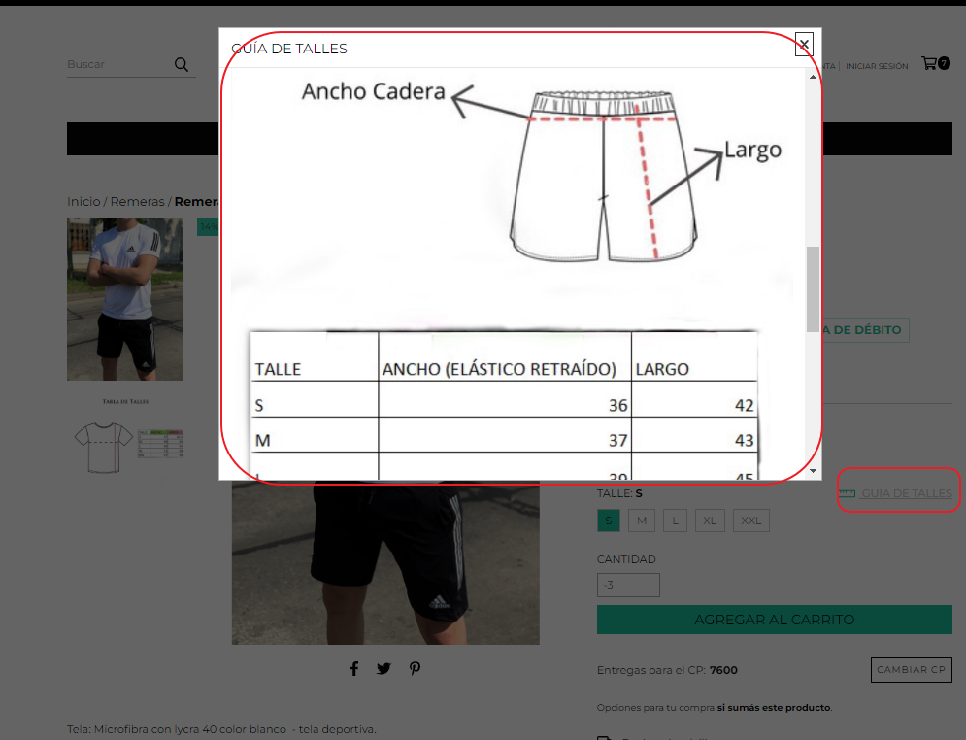

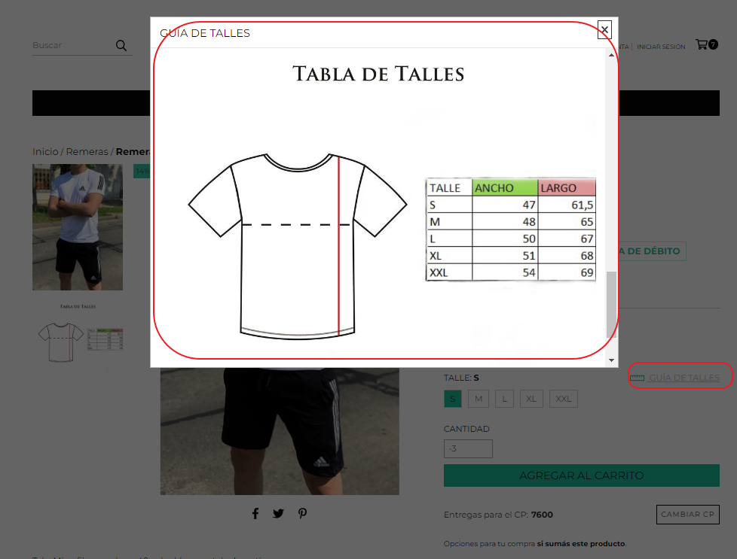

## Sección Links - Caso de prueba Link-01

EVIDENCIA DE CASOS DE PRUEBAS

Fecha: 15-10-2022

Proyecto: Proyecto final – Testing QA Manual Coder House

Tester: Diego Muro

**Empresa GREGORO IND – Sección / Flujo Links - Chequeo de links GENERALES internos dentro de la aplicación**

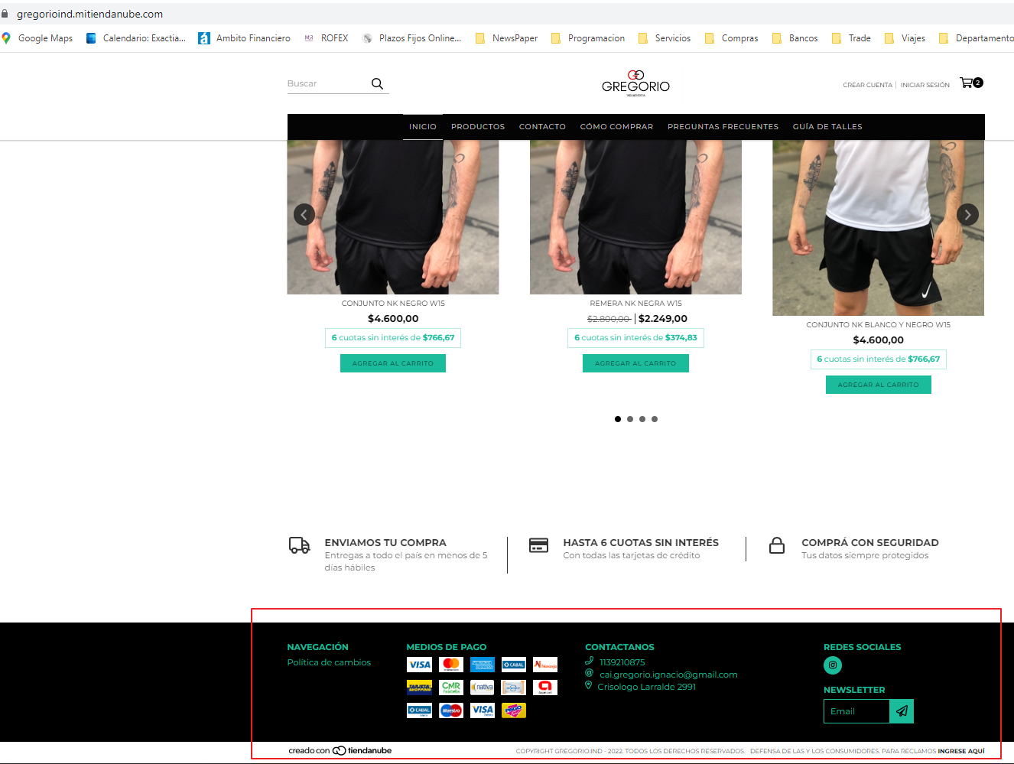

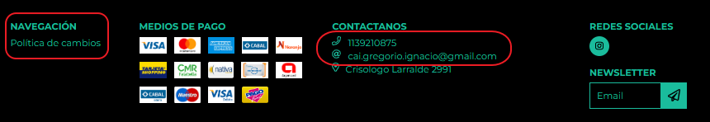

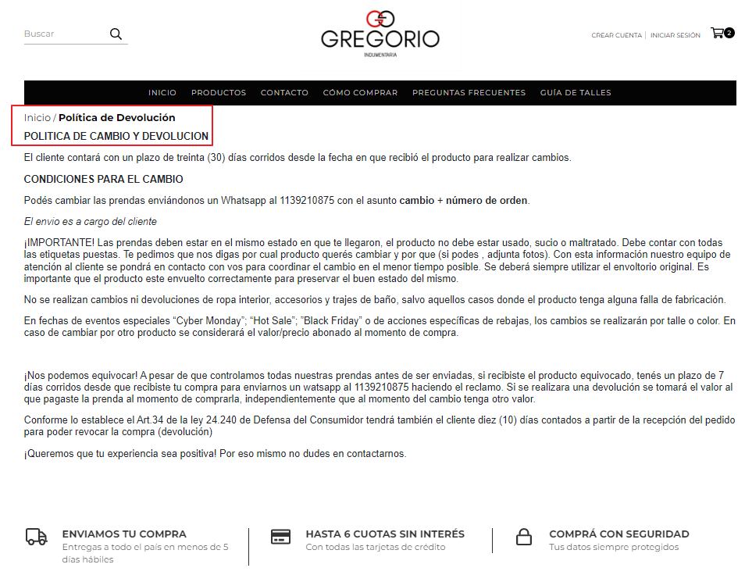

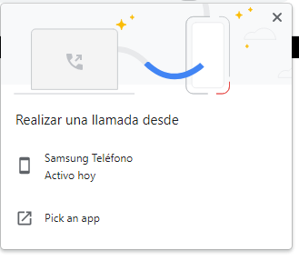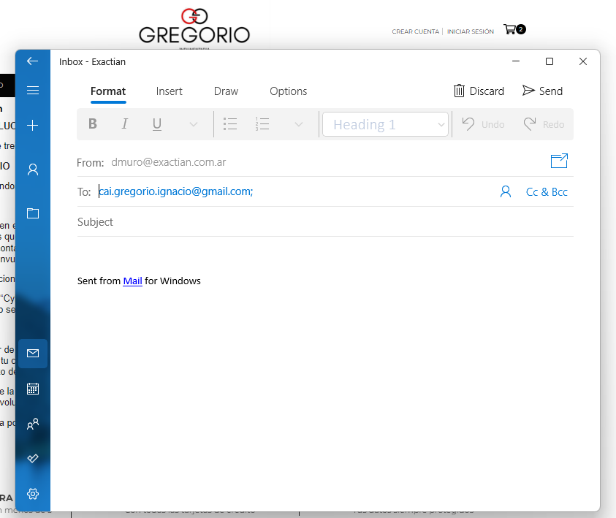

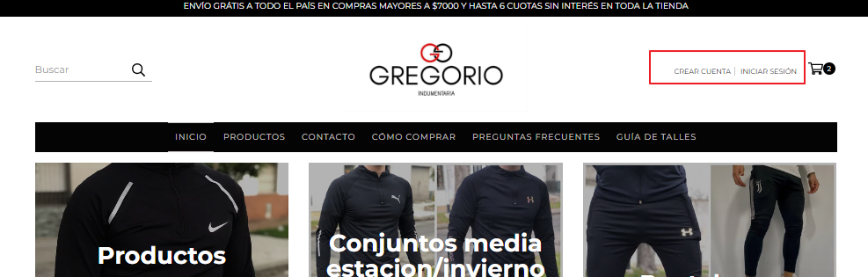

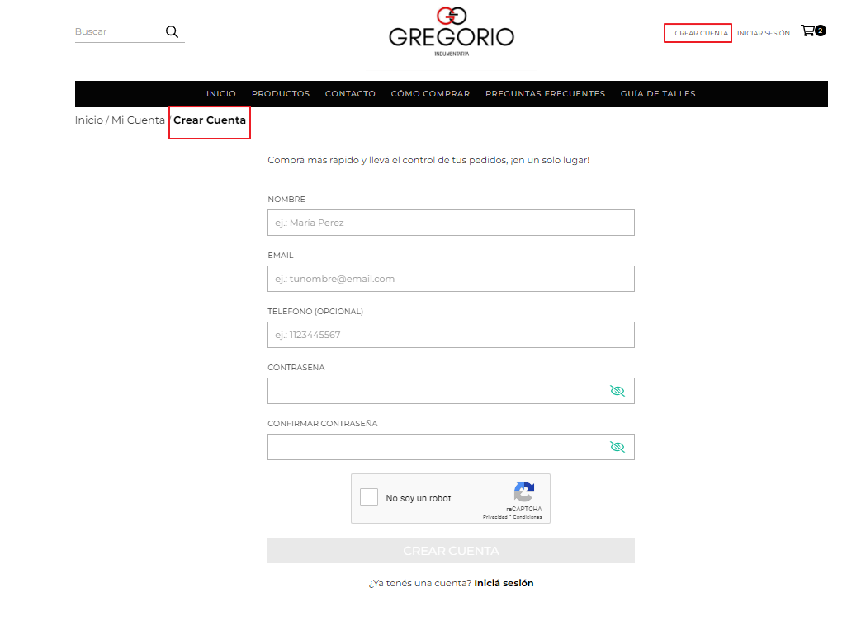

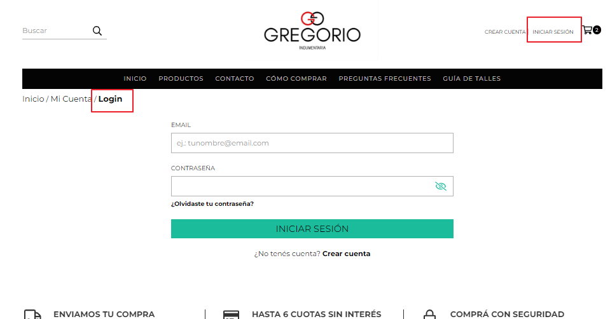

## Sección Links - Caso de prueba Link-02

EVIDENCIA DE CASOS DE PRUEBAS

Fecha: 15-10-2022

Proyecto: Proyecto final – Testing QA Manual Coder House

Tester: Diego Muro

**Empresa GREGORO IND – Sección / Flujo Links - Chequeo de links internos dentro de un PRODUCTO de la aplicación**

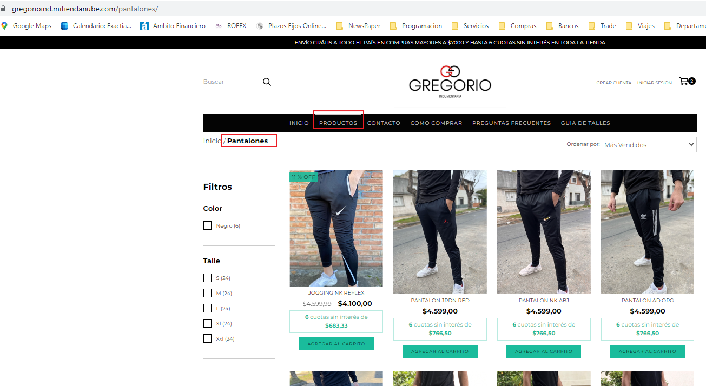

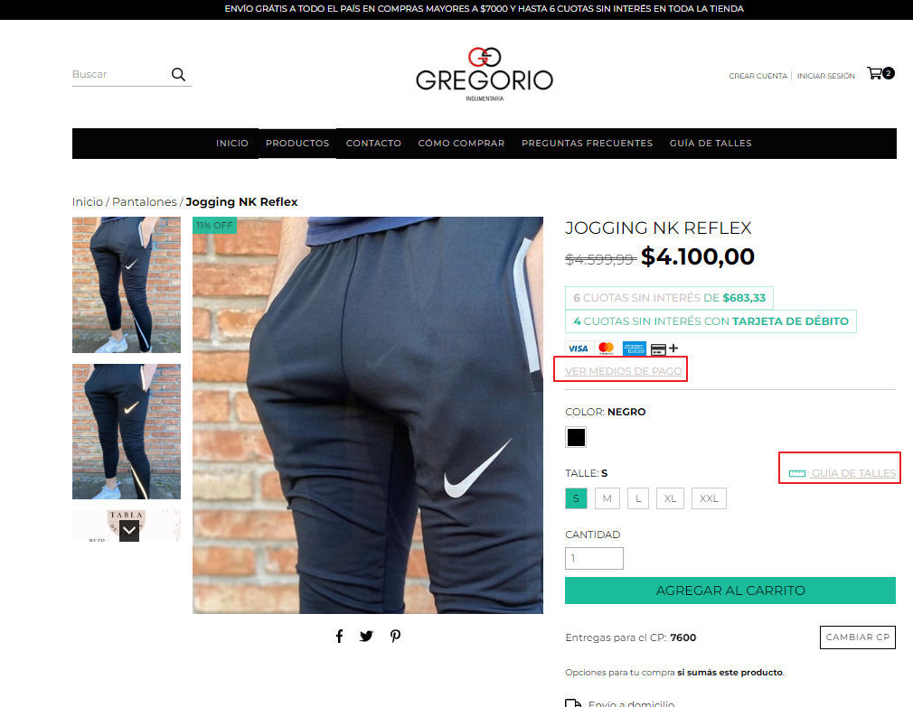

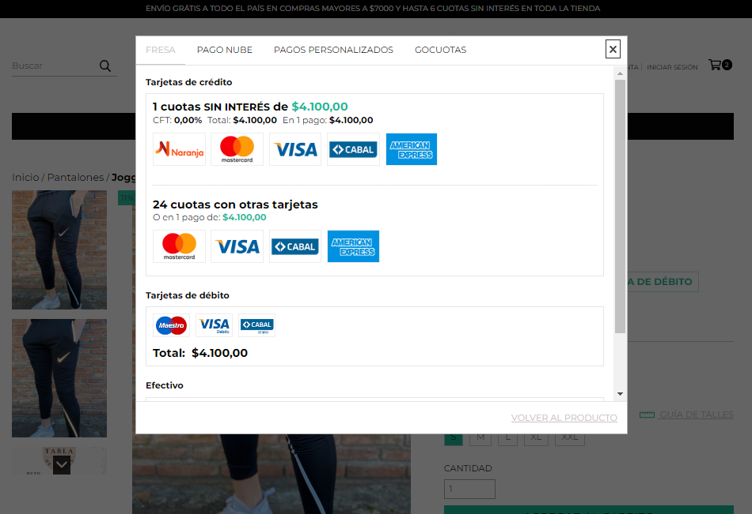

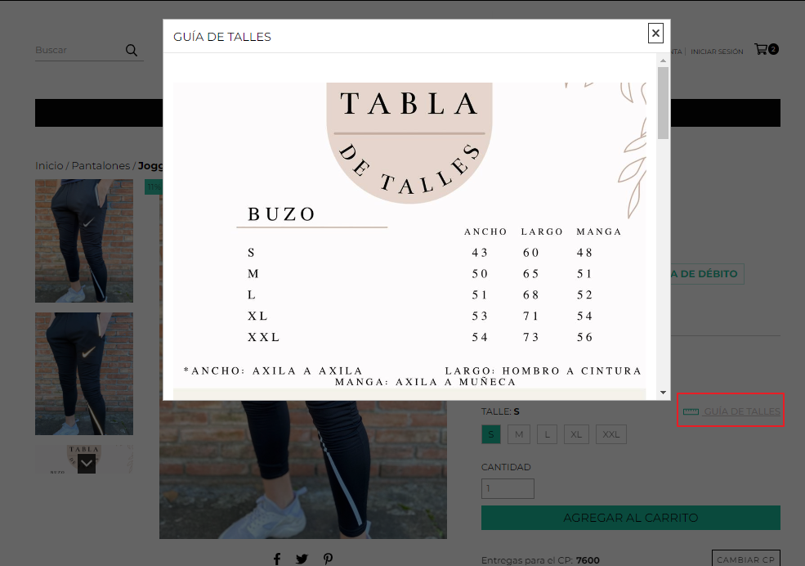

## Sección Links - Caso de prueba Link-03

EVIDENCIA DE CASOS DE PRUEBAS

Fecha: 15-10-2022

Proyecto: Proyecto final – Testing QA Manual Coder House

Tester: Diego Muro

**Empresa GREGORO IND – Sección / Flujo Links - Chequeo de links externos a la aplicación**

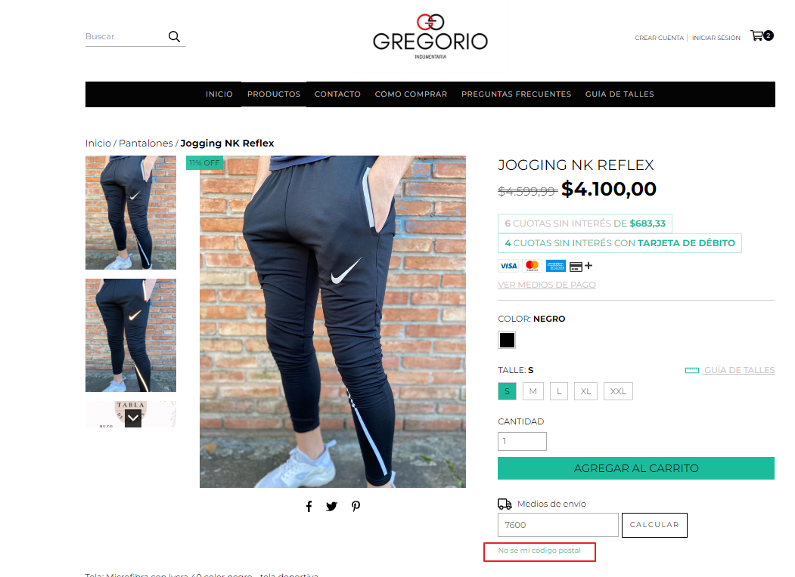

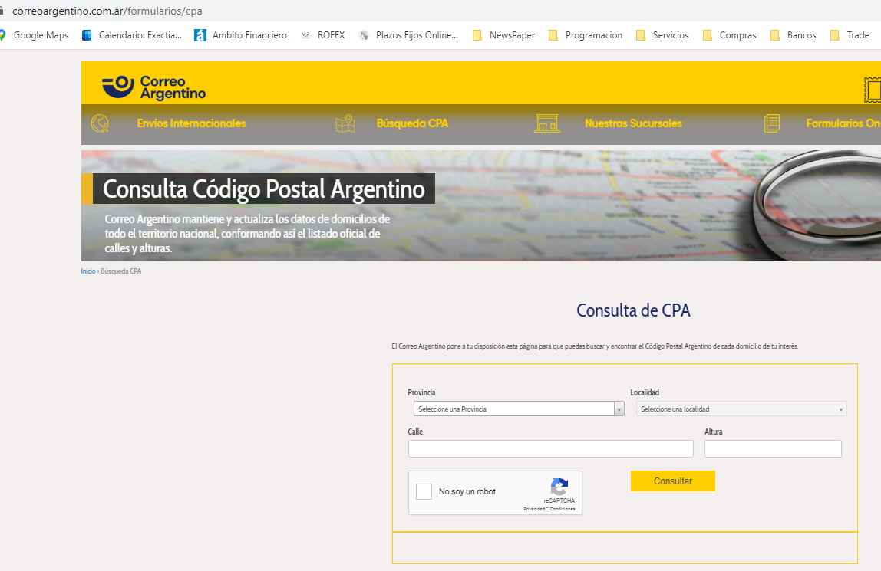

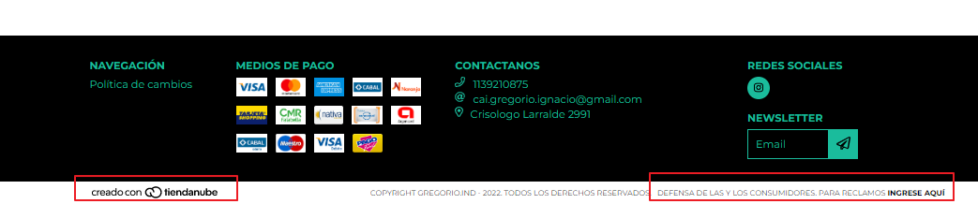

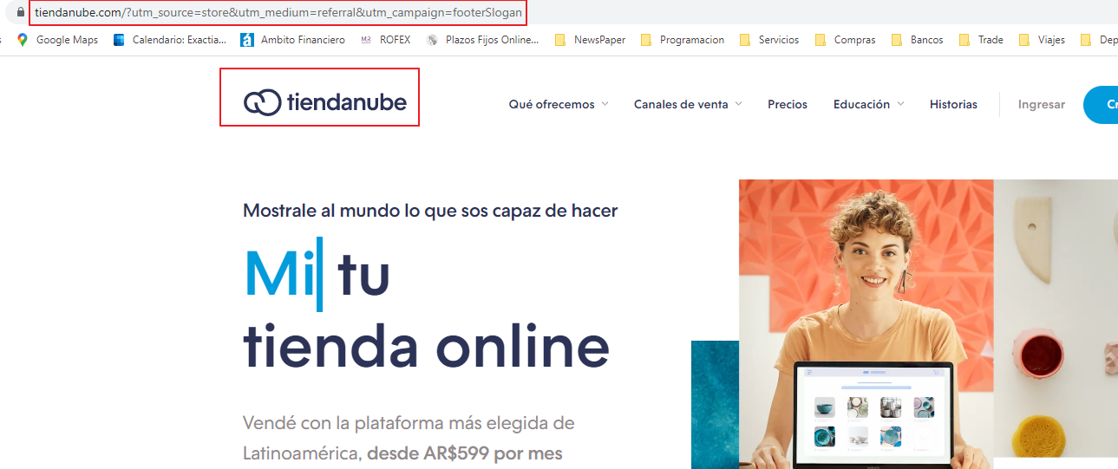

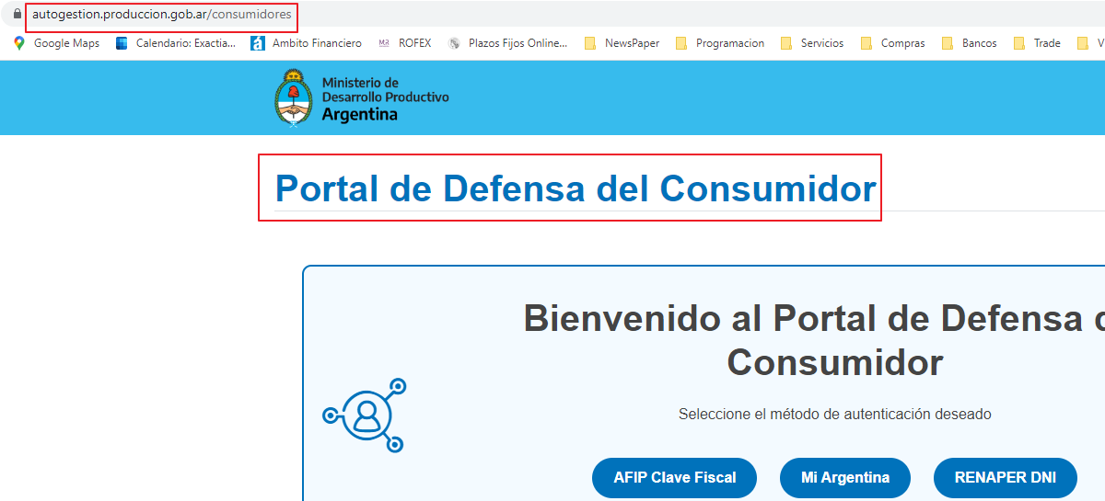

## Sección Links - Caso de prueba Link-04

EVIDENCIA DE CASOS DE PRUEBAS

Fecha: 15-10-2022

Proyecto: Proyecto final – Testing QA Manual Coder House

Tester: Diego Muro

**Empresa GREGORO IND – Sección / Flujo Links - Chequeo de links a las redes sociales desde la aplicación**

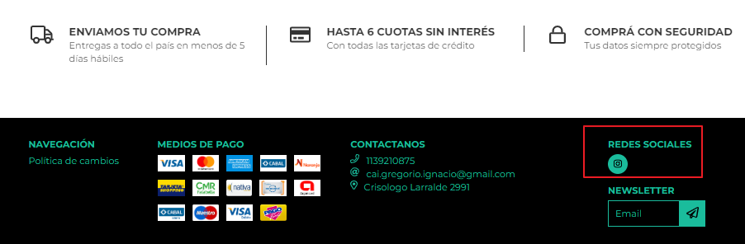

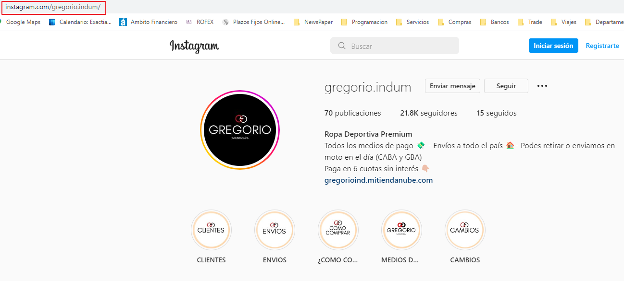

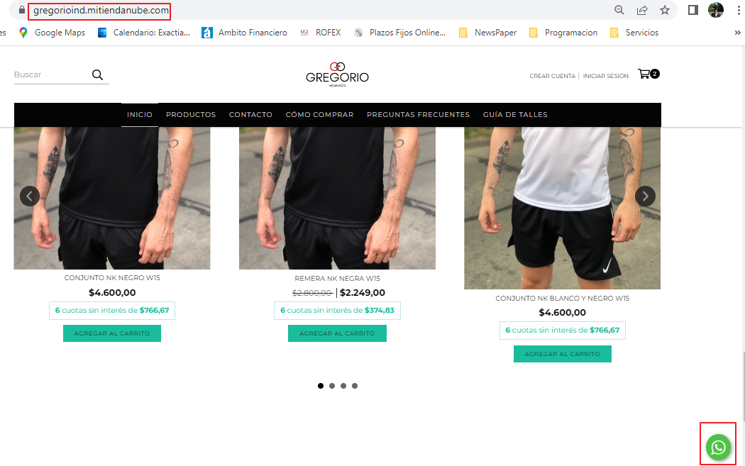

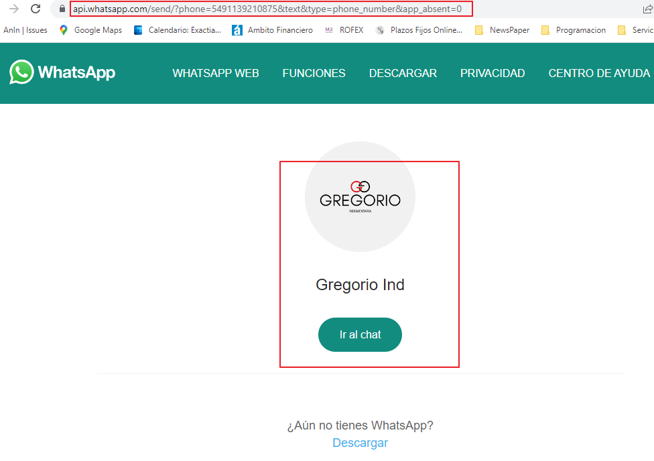

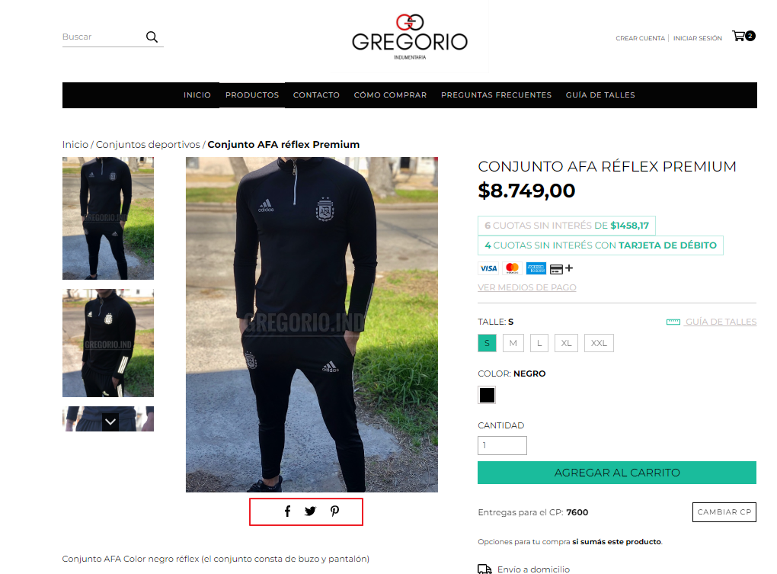

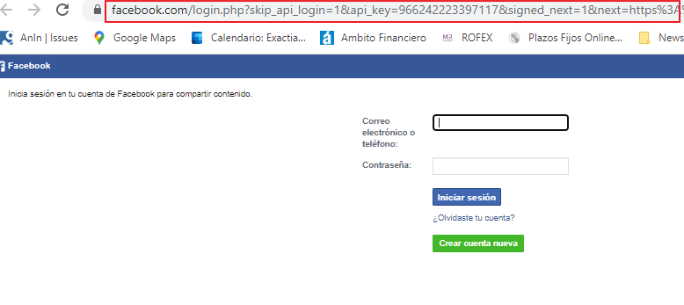

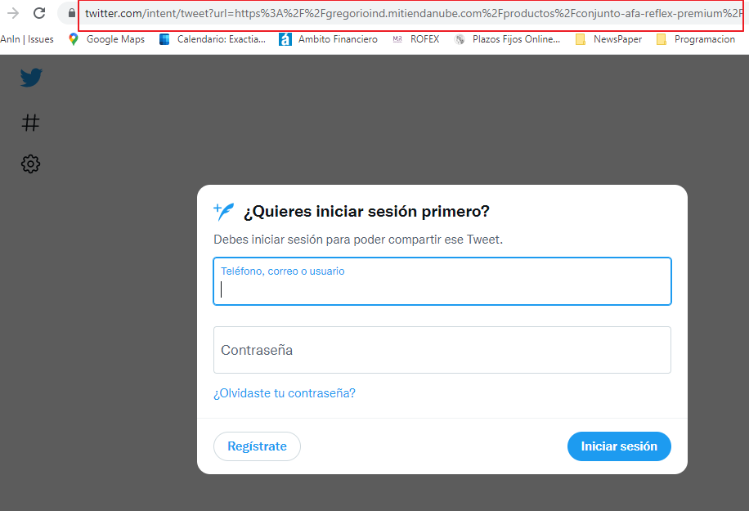

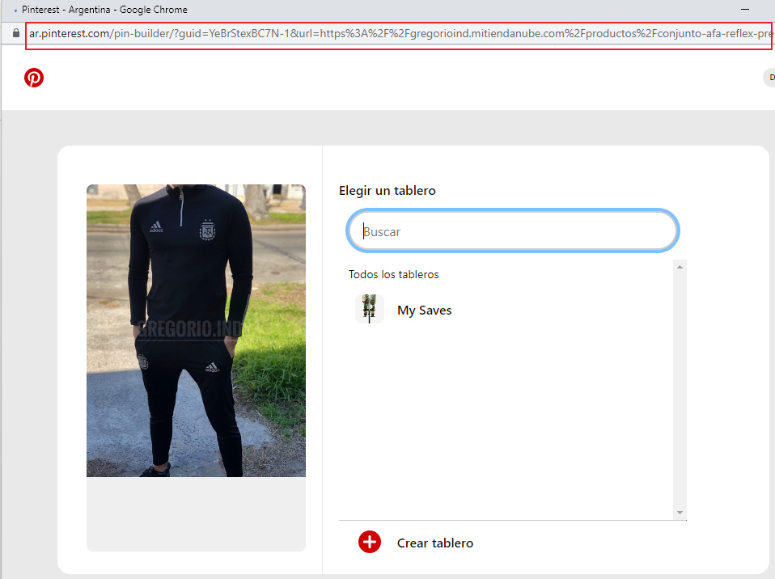

## Sección Crear cuenta - Caso de prueba Cuenta-01

EVIDENCIA DE CASOS DE PRUEBAS

Fecha: 15-10-2022

Proyecto: Proyecto final – Testing QA Manual Coder House

Tester: Diego Muro

**Empresa GREGORO IND – Sección / Flujo Crear cuenta - En registro de nuevo usuario Validación de campo 'Numero de teléfono" con caracter "Numero" únicamente**

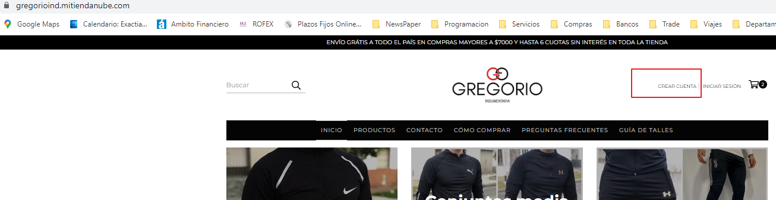

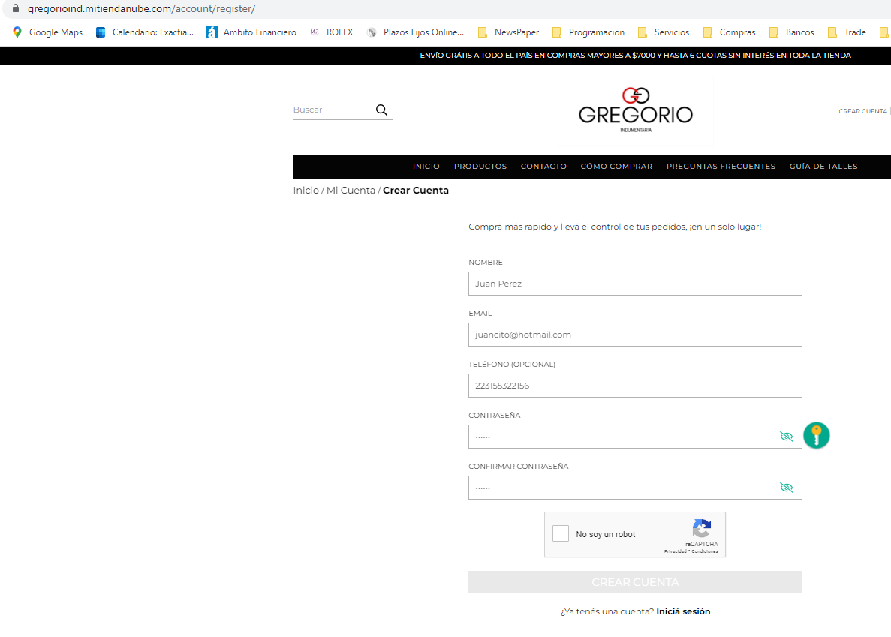

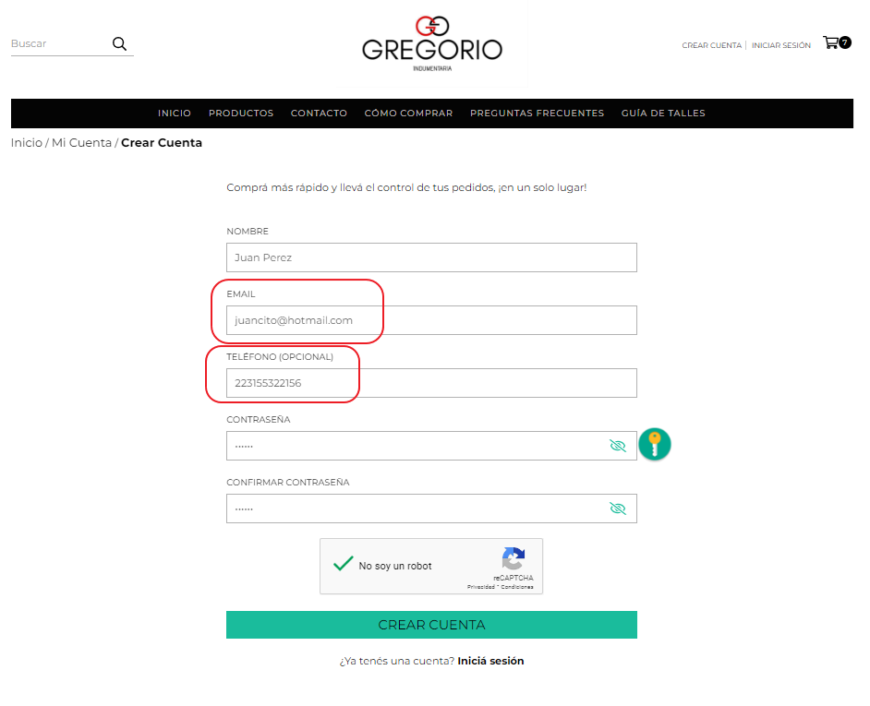

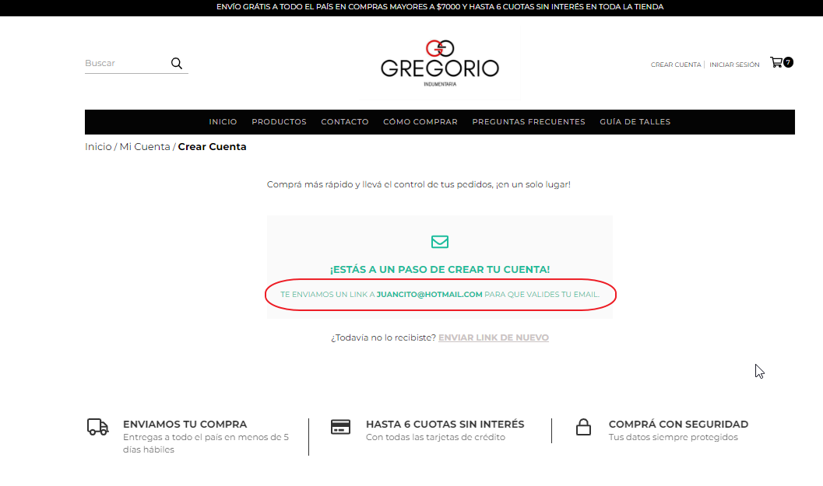

## Sección Crear cuenta - Caso de prueba Cuenta-02

EVIDENCIA DE CASOS DE PRUEBAS

Fecha: 15-10-2022

Proyecto: Proyecto final – Testing QA Manual Coder House

Tester: Diego Muro

**Empresa GREGORO IND – Sección / Flujo Crear cuenta - En registro de nuevo usuario Validación de campo "Numero de teléfono" que no acepte caracteres especiales.**



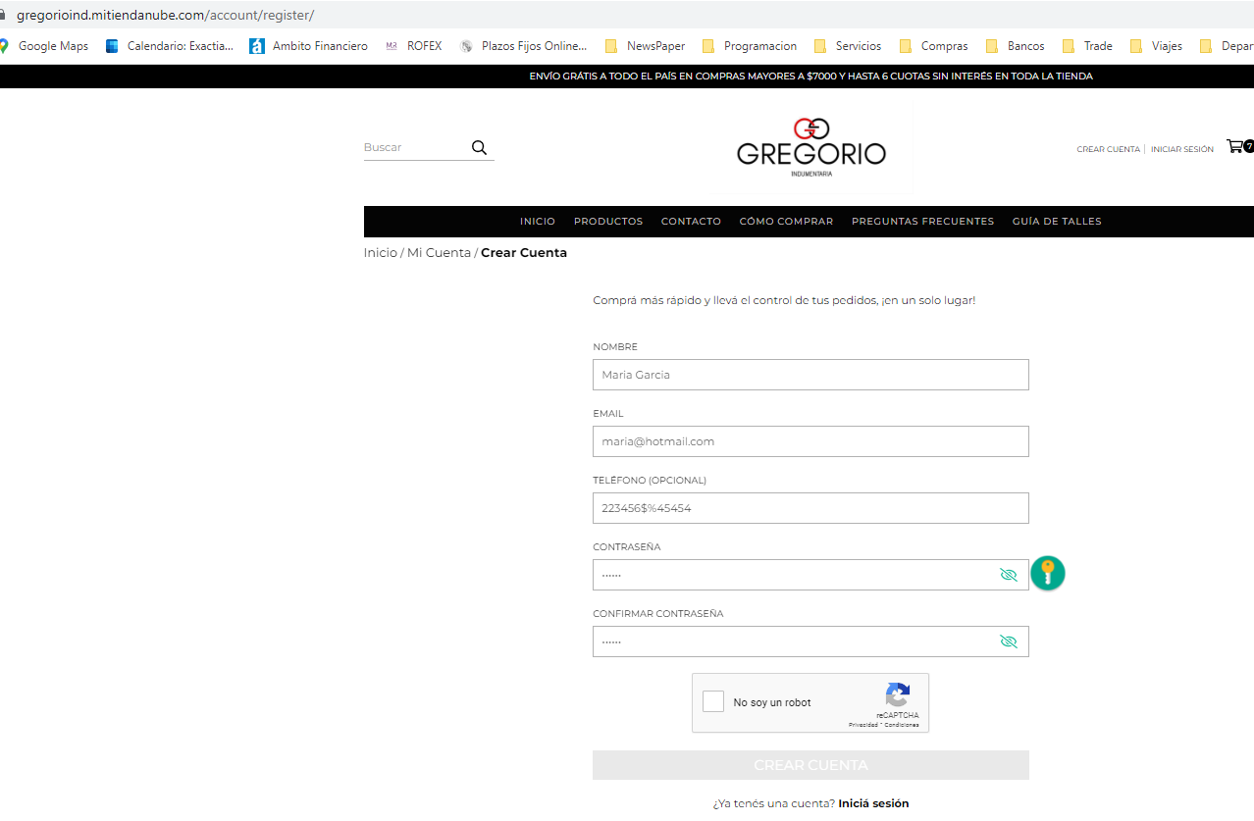

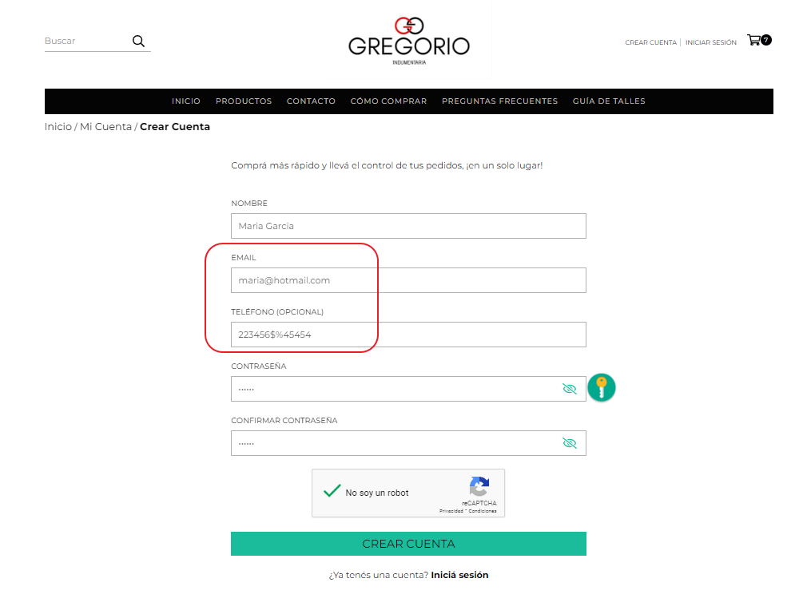

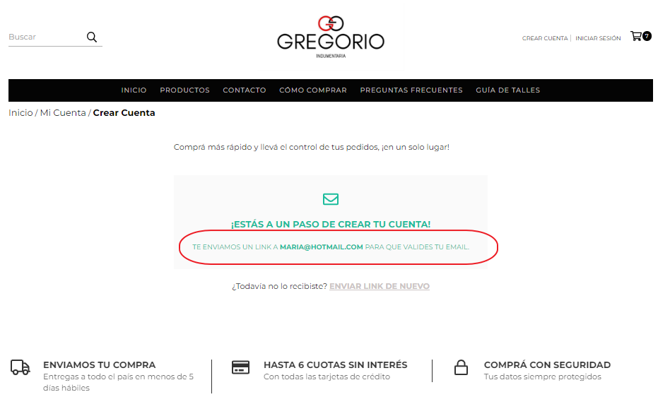

## Sección Crear cuenta - Caso de prueba Cuenta-03

EVIDENCIA DE CASOS DE PRUEBAS

Fecha: 15-10-2022

Proyecto: Proyecto final – Testing QA Manual Coder House

Tester: Diego Muro

**Empresa GREGORO IND – Sección / Flujo Crear cuenta - En registro de nuevo usuario Validación de mandatoriedad de campo email**



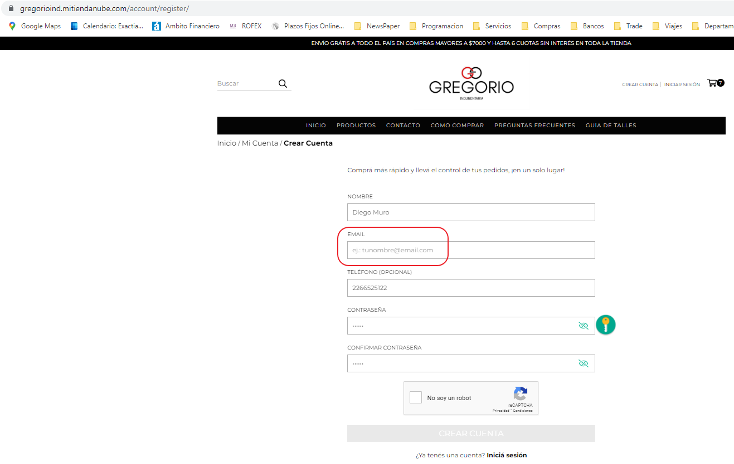

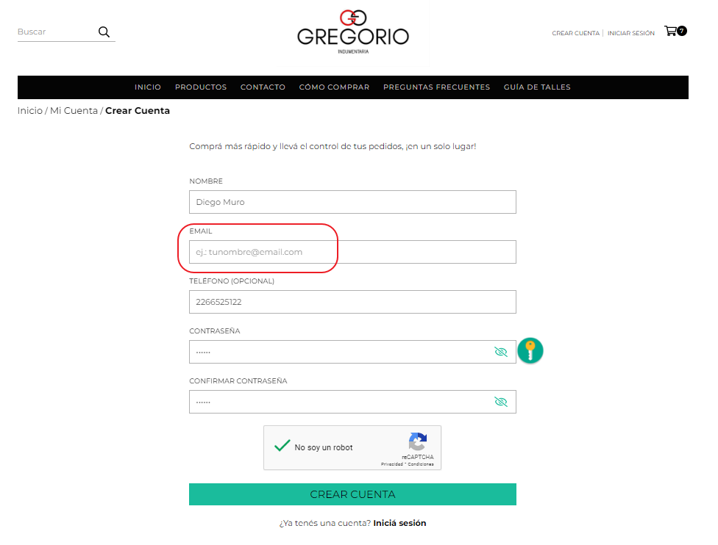

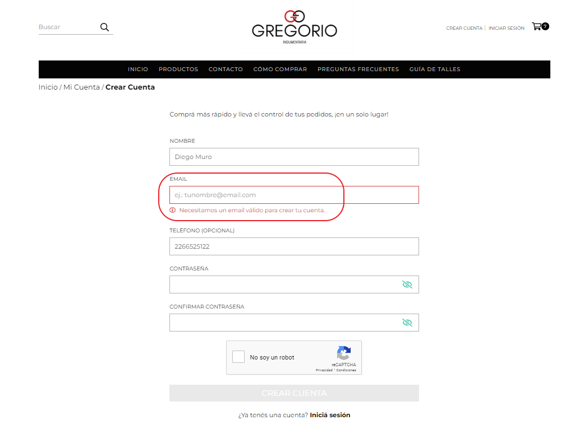

# Pruebas no funcionales y chequeo general del sistema:

Utilizando el sitio online de pruebas **https://pagespeed.web.dev/** se obtuvieron los siguientes resultados relacionado a la **velocidad de la página para desktop**:

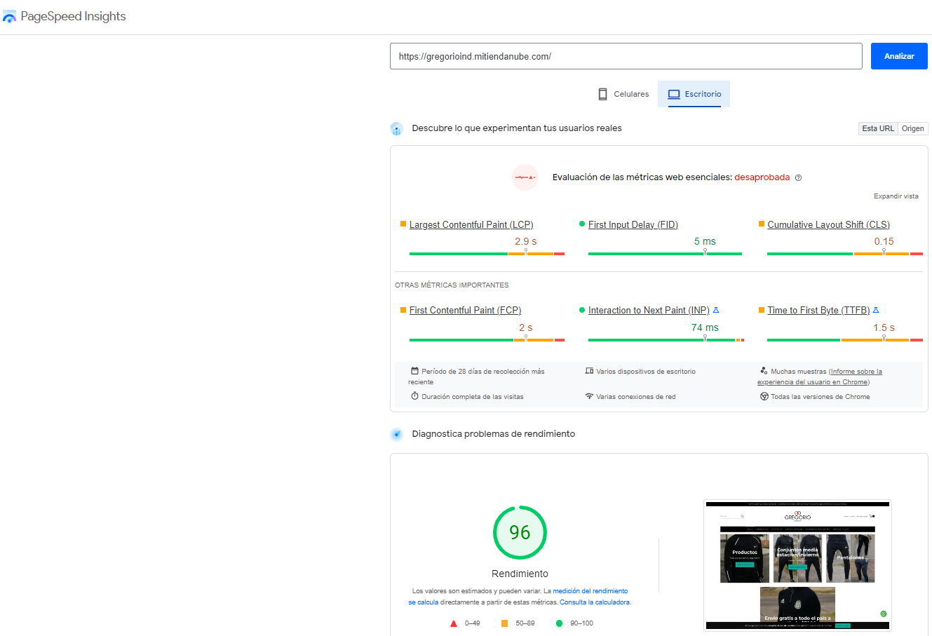

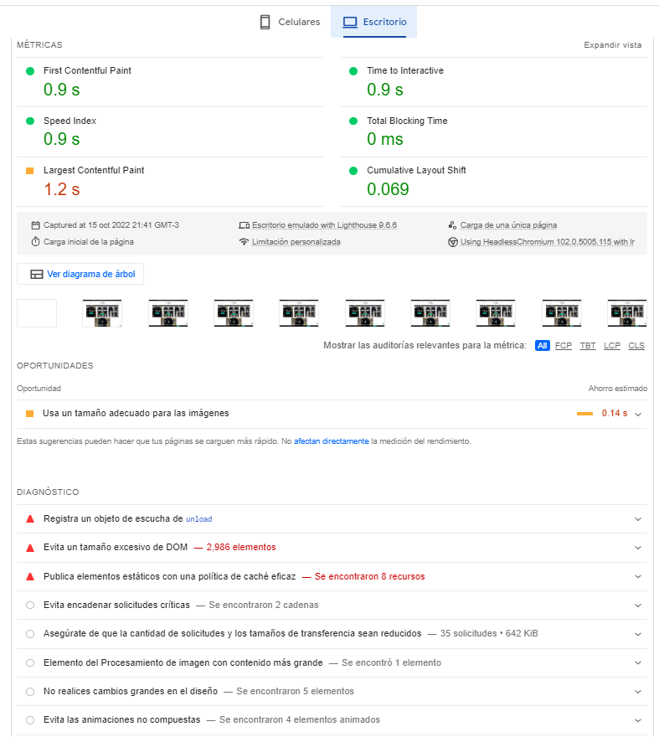

Utilizando la herramienta de inspección **“lighthouse”** que viene incorporado en Google Chrome se obtienen los siguientes resultados acerca de **performance, mejores prácticas, accesibilidad**, etc:

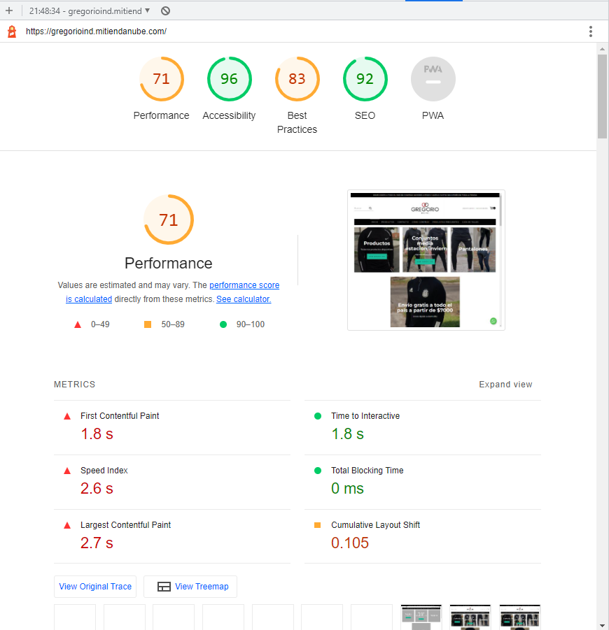

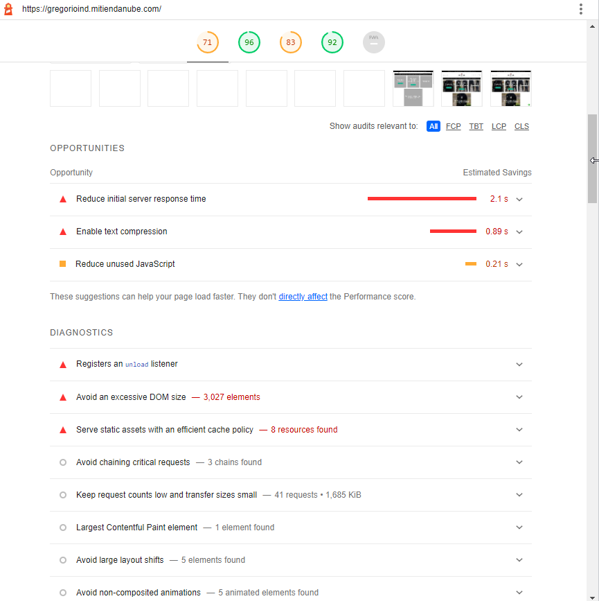

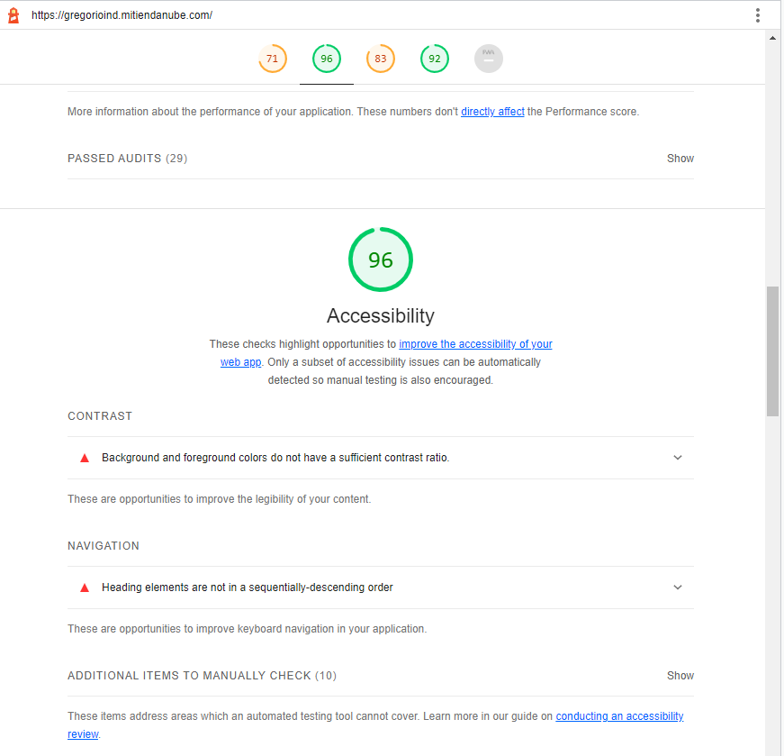

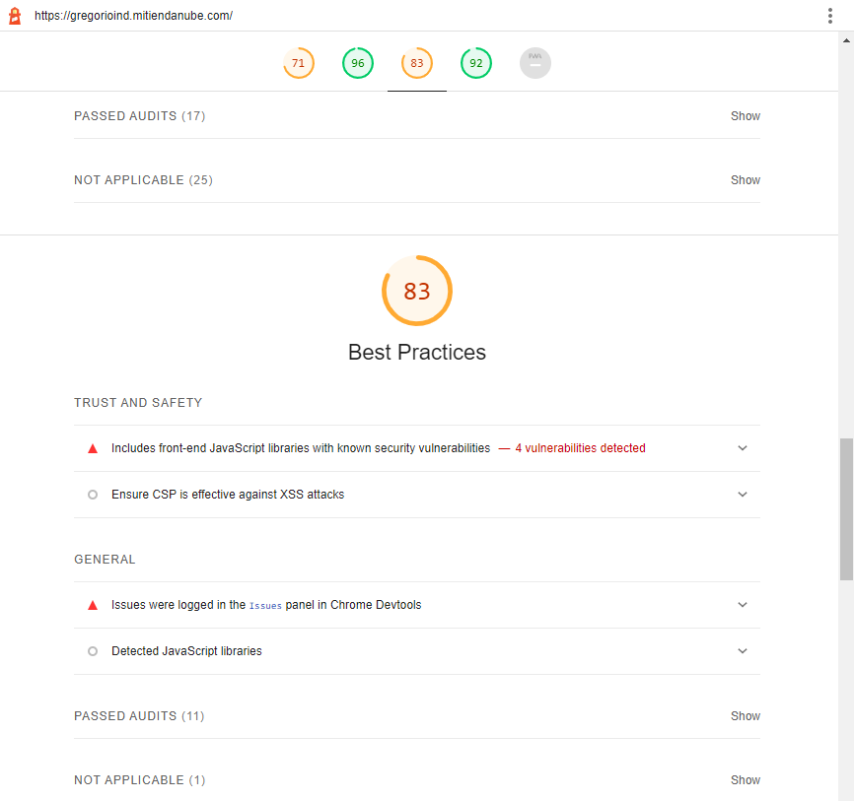

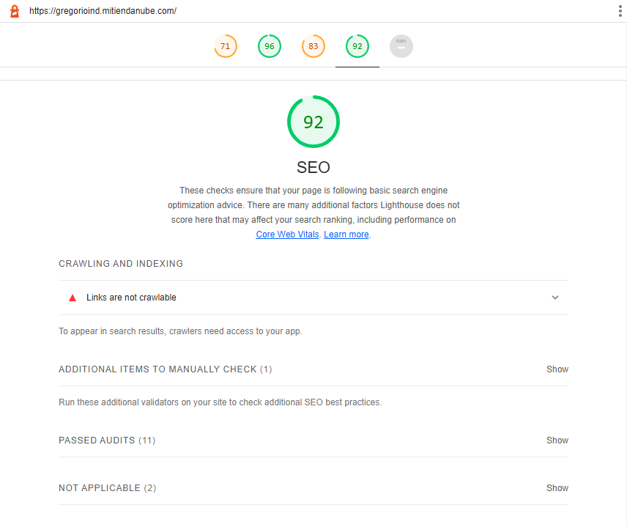

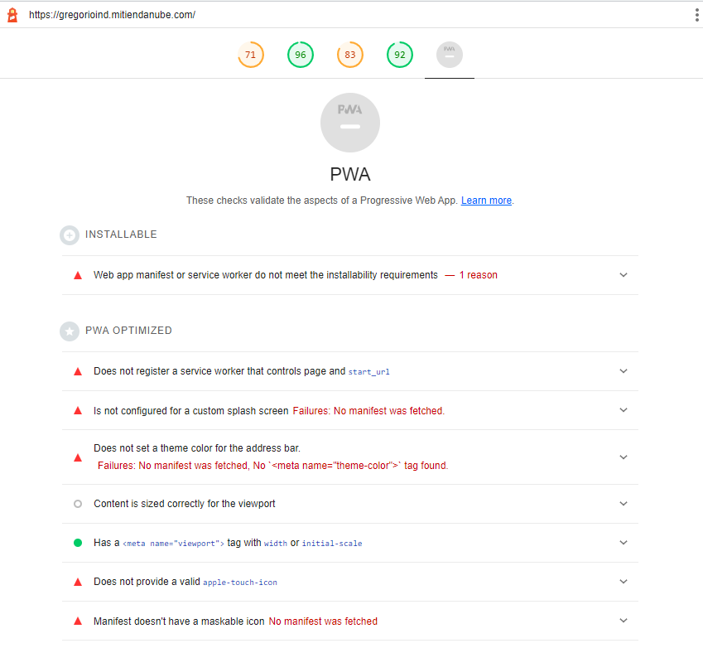

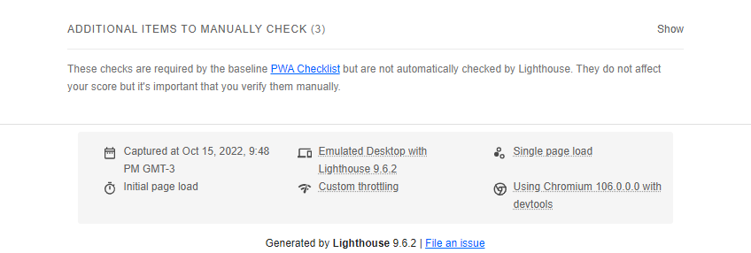

Utilizando el sitio online de pruebas: <https://www.drlinkcheck.com/>Se obtuvieron los siguientes resultados relacionado a los **LINKS de la página**:

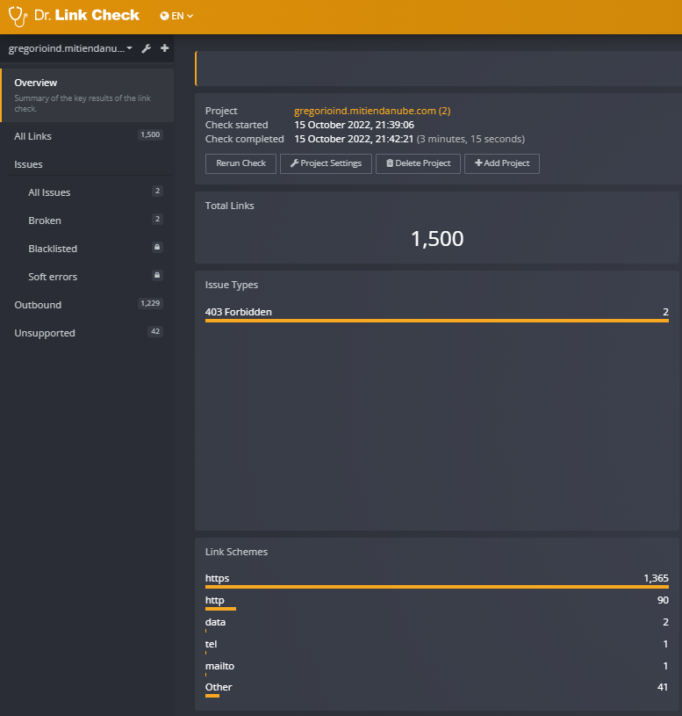

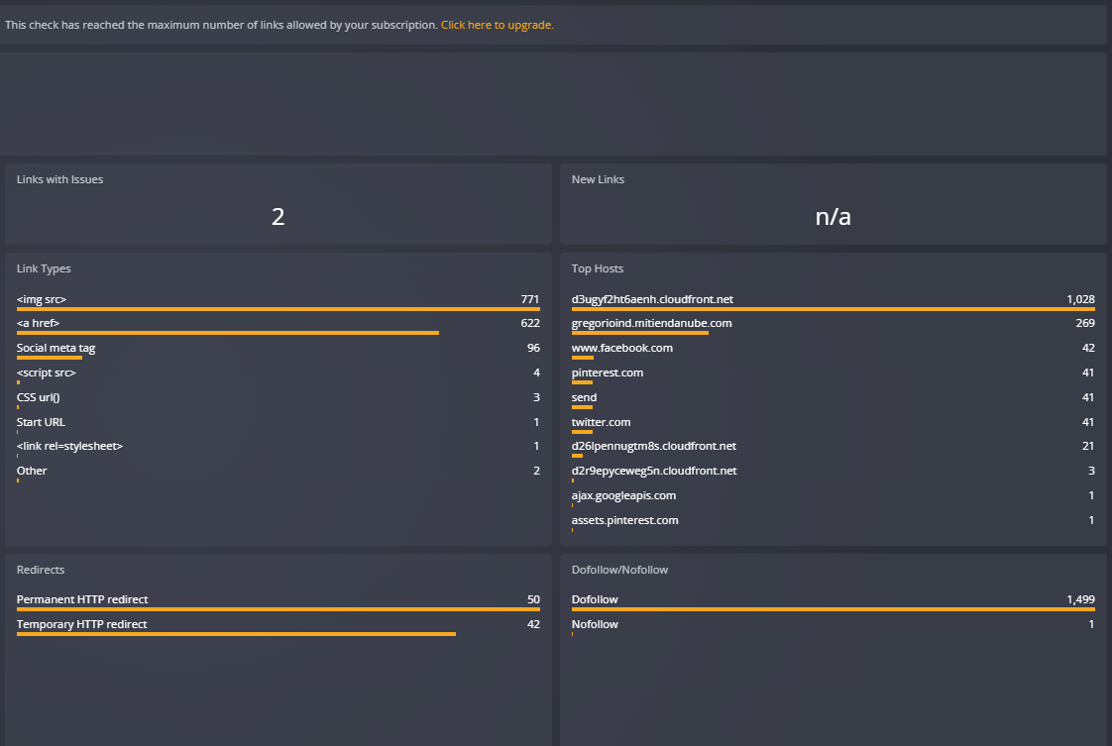

# Reporte de pruebas

**Fecha:** 15-10-2022

**Proyecto**: Reporte Proyecto Final Testing QA Manual Coder House

**Tester:** Diego Muro

## Casos de pruebas ejecutados:

|  |  |  |  |
| --- | --- | --- | --- |
| **ID** | **Nombre** | **Prioridad** | **Estado** |
| Prod-01 | Empresa GREGORO IND - Sección/ Flujo Productos - Ordenar productos por " Mayor precio" para una categoría | Media | Paso |
| Prod-02 | Empresa GREGORO IND - Sección/ Flujo Productos - Filtrar productos "Conjuntos deportivos" por algún criterio | Media | Paso |
| Prod-03 | Empresa GREGORO IND - Sección/ Flujo Productos - Cargar valores negativos en " cantidad " a comprar para una categoría / producto y agregar al carrito | Alta | Fallo |
| Prod-04 | Empresa GREGORO IND - Sección/ Flujo Productos - Seleccionar productos por el filtro “BUSCAR" | Media | Paso |
| Prod-05 | Empresa GREGORO IND - Sección/ Flujo Productos - Finalización de compra de producto - Ingresar un cupón de descuento errado | Alta | Paso |
| Prod-06 | Empresa GREGORO IND - Sección/ Flujo Productos - Diseño de "Guía de talles" de los productos | Media | Fallo |
| Link-01 | Empresa GREGORO IND - Sección/ Flujo Links - Chequeo de links GENERALES internos dentro de la aplicación | Alta | Paso |
| Link-02 | Empresa GREGORO IND - Sección/ Flujo Links - Chequeo de links internos dentro de un PRODUCTO de la aplicación | Alta | Paso |
| Link-03 | Empresa GREGORO IND - Sección/ Flujo Links - Chequeo de links externos a la aplicación | Media | Paso |
| Link-04 | Empresa GREGORO IND - Sección/ Flujo Links - Chequeo de links a las redes sociales desde la aplicación | Alta | Paso |
| Cuenta-01 | Empresa GREGORO IND - Sección/ Flujo Crear cuenta - En registro de nuevo usuario Validación de campo 'Numero de teléfono" con carácter "Numero" únicamente | Alta | Paso |
| Cuenta-02 | Empresa GREGORO IND - Sección/ Flujo Crear cuenta - En registro de nuevo usuario Validación de campo "Numero de teléfono" que no acepte caracteres especiales. | Media | Fallo |
| Cuenta-03 | Empresa GREGORO IND - Sección/ Flujo Crear cuenta - En registro de nuevo usuario Validación de mandatoriedad de campo email | Media | Paso |

## Defectos encontrados por tipo y criticidad

|  |  |  |
| --- | --- | --- |
| **Nombre** | **Tipo Defecto** | **Criticidad** |
| **Caso Prod-03**: El sistema permite ingreso de valores negativos en compra de productos, no emitiendo una alerta. | Funcional / Componente | Alta |
| **Caso Prod-06**: El diseño del sistema no respeta los requerimientos de ux/ui con respecto a la “Guía de talles” | Funcional / UX- UI / Visuales | Media |
| **Caso Cuenta-02**: El sistema permite el alta de cuentas nuevas con caracteres especiales en el campo opcional del número de teléfono | Funcional / Componente | Media |

## Gráficos e información adicional

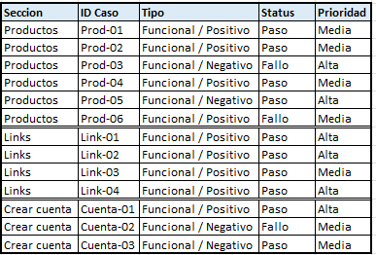

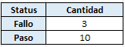

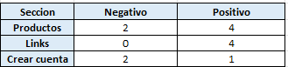

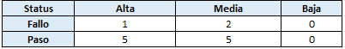

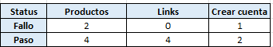

# Reporte de bugs

## Introducción

A lo largo de la ejecución de los test cases sobre la aplicación, se identificaron 3 bugs los cuales se describen en el presente reporte:

## Sección Productos - Caso de prueba Prod-03

**Tester:** Diego Muro

**Título:** Caso Prod-03: El sistema permite ingreso de valores negativos en compra de productos, no emitiendo una alerta**.**

**Descripción:** El sistema permite valores negativos, tanto cargados manualmente como en el scrolleo descendente de cantidad, si bien cuando se presiona el boton agregar al carrito no lo hace, tampoco arroja un mensaje de error al usuario

**Precondiciones:** NA

**Criticidad:** Alta

**Urgencia:** Alta

**Tipo de bug:** Funcional / Componente

**Sistema operativo o dispositivo de prueba:** Windows 11

**Navegador:** Google Chrome

**Ambiente:** Producción (Pag disponibilizada en la web)

**Pasos para su reproducción:**

* Ingresar a la página Web **https://gregorioind.mitiendanube.com/**
* Ingresar a la sección " PRODUCTOS"
* Ingresar a la categoría " PANTALONES"
* En un producto en particular, borrar la cantidad por defecto 1 y poner -1
* Scrollear la cantidad y bajar a menor que 0

**Resultado esperado:** Se espera no poder ingresar valores negativos en la cantidad a comprar

**Resultado obtenido:** El sistema permite el ingreso de valores negativos

**Evidencia:**



## Sección Productos - Caso de prueba Prod-06

**Tester:** Diego Muro

**Título:** Caso Prod-06: El diseño del sistema no respeta los requerimientos de ux/ui con respecto a la “Guía de talles”

**Descripción:** El sistema respeta los requerimientos de ux/ui para la sección de “Guía de talles”

**Precondiciones:** NA

**Criticidad:** Media

**Urgencia:** Media

**Tipo de bug:** Funcional / UX- UI / Visuales

**Sistema operativo o dispositivo de prueba:** Windows 11

**Navegador:** Google Chrome

**Ambiente:** Producción (Pag disponibilizada en la web)

**Pasos para su reproducción:**

* Ingresar a la pagina Web **https://gregorioind.mitiendanube.com/**
* Ingresar a la sección " PRODUCTOS"
* Ingresar a la categoría " CAMPERAS / BUZOS"
* Seleccionar un producto de la categoría y presionar el botón de "Guía de talles"
* Verificar que la guía de talles contenga el diseño de color de fondo en tono verde degrade con la paleta **https://coolors.co/palette/dad7cd-a3b18a-588157-3a5a40-344e41**
* Verificar que la guía de talles contenga una tabla con los talles con diseño de letra y tamaño definido por el equipo de UX/UI
* Verificar que la guía de talles contenga una foto de un pantalón graficando las medidas de los talles definido por el equipo de UX/UI
* Verificar que la guía de talles contenga una foto de una remera graficando las medidas de los talles definido por el equipo de UX/UI

**Resultado esperado:** Se espera verificar el diseño de imagen e información requerido por el equipo UX/UI

**Resultado obtenido:** El sistema tiene fijo una imagen “hardcodeada” que no cumple con los requerimientos

**Evidencia:**









## Sección Crear cuenta - Caso de prueba Cuenta-02

**Tester:** Diego Muro

**Título:** Caso Cuenta-02: El sistema permite el alta de cuentas nuevas con caracteres especiales en el campo opcional del número de teléfono

**Descripción:** El sistema permite para altas nuevas de usuario, cargar caracteres especiales en el número de teléfono. Si bien es un campo no obligatorio tampoco arroja un alerta de dato incorrecto.

**Precondiciones:** NA

**Criticidad:** Media

**Urgencia:** Media

**Tipo de bug:** Funcional / Componente

**Sistema operativo o dispositivo de prueba:** Windows 11

**Navegador:** Google Chrome

**Ambiente:** Producción (Pag disponibilizada en la web)

**Pasos para su reproducción:**

* Ingresar a la página Web **https://gregorioind.mitiendanube.com/**
* Ingresar al link "Crear cuenta "en el extremo superior de la pagina
* Cargar todos los datos obligatorios de la ficha
* Completar el campo opcional de Numero de teléfono con caracteres especiales mezclados con números
* Clickear el botón verificador "No soy un robot"
* Presionar el botón "Crear Cuenta"

**Resultado esperado:** Se espera no poder crear cuentas nuevas cuando el campo “numero de teléfono” contenga caracteres especiales.

**Resultado obtenido:** El sistema permite la creación de cuentas nuevas cuando el campo “Numero de teléfono contiene caracteres especiales

**Evidencia:**







# Conclusiones y recomendación final

Si bien el 23 % (3 sobre 13) de los casos de test fallaron, no lo consideramos un riesgo dado que 2 de los 3 fallos son de importancia media, y uno de ellos visuales.

La aplicación se percibe estable y rápida con respecto a los test realizados. Por lo que sugerimos que la aplicación pase a producción. Este informe contiene la información necesaria para ser evaluada por el PO, PM, Lideres técnicos y el área de desarrollo en general.